1. **Конструкторско-технологические параметры печатных плат. Точность печатных плат, классы точности. Конструирование и расчет элементов печатных плат.**
2. **Основные пути снижения температуры внутри РЭС. Системы охлаждения конструкций РЭС**
3. **Уровни конструкций РЭС по конструктивной сложности. Структура РЭС.**
4. **Классификация и эффективность систем охлаждений. Выбор варианта системы охлаждения.**
5. **Комплексная защита РЭС при хранении и транспортировке. Внутренняя и внешняя тара. Временная защита и роль ингибиторов в защитной смазке.**
6. **Требования к РЭС при теплоотводе с помощью естест­венного воздушного охлаждения.**
7. **Классификация конструкторско-технологических средств защиты РЭС от влаги. Защита РЭС монолитными оболочками.**
8. **!!!Функциональная схема стабилизированного источника питания: назначение элементов схемы, выбор схемы фильтра/схемы выпрямителя/схемы стабилизатора. Назначение элементов схемы, их краткая характеристика и последовательность расчета.**
9. **Общие тенденции развития РЭС. Пять поколений РЭС. Проблемы развития и пути решения этих проблем.**
10. **Условия работы РЭС. Климат и климатические зоны.**
11. **Алгоритм художественного конструирования РЭС. Понятие промышленного образца.**
12. **Дизайн передней панели прибора.**
13. **Конструкторский расчет катушки индуктивности контура резонансного усилителя.**
14. **Классификация конструкторско-технологических средств защиты РЭС от влаги. Герметизация РЭС.**
15. **Классификация вторичных источников питания. Требования к источнику питания.**
16. **Расчёт конструктивных элементов печатной платы. Сигнальные и потенциальные проводники.**
17. **Расчёт частоты свободных колебаний функциональных узлов РЭС**
18. **Термостабилизация РЭС с использованием элементов Пэльтье.**
19. **Исходные данные и последовательность расчета трансформатора питания.**
20. **!!!Классификация механических воздействий на РЭС. Методы защиты РЭС от воздействия силовых нагрузок. Моделирование механических воздействий на конструкции РЭС. Статический и динамический расчеты системы виброизоляции.**
21. **Основные этапы проектирования печатной платы на ПК.**
22. **Задачи обеспечения тепловых режимов работы РЭС.**
23. **Конструкторский расчет радиатора транзистора. Расчёт радиатора охлаждения транзистора.**
24. **Расчёт силового трансформатора блока питания.**
25. **Расчёт дросселя блока питания.**

**1.Конструкторско-технологические параметры печатных плат. Точность печатных плат, классы точности. Конструирование и расчет элементов печатных плат.**

Конструкции печатных плат характеризуются группой **параметров**: структурных, геометрических и электрических.

К **структурным** параметрам, относятся общее число слоев и их конструкция (односторонние, двусторонние и многосторонние).

Структуру конструкции печатной платы образуют элементы конструкции: соединительные проводники и зазоры между ними, контактные площадки и зазоры между ними и соединительными проводниками, технологические, монтажные, крепежные и металлизированные отверстия, посадочные места под ЭРЭ и электрические соединители, экраны, вырезы в экранах.

К **геометрическим** параметрам относятся ширина печатных проводников на сигнальных слоях и зазоров между проводниками, диаметры металлизированного отверстия и зенковки; ширина зазора между металлизированными отверстиями и между отверстиями и проводниками; расстояние между сигнальными и потенциальными слоями, в частности между слоями питания и земли; шаг сетки и ширина проводников на потенциальных слоях; толщина печатной платы заданной структуры и ее отклонение от номинала.

К **электрическим** параметрам относятся погонное сопротивление и погонная емкость (или волновое сопротивление) печатных проводников на сигнальных слоях, коэффициент связи между печатными проводниками, определяемый уровнем взаимных помех.

Все параметры конструкции печатных плат взаимосвязаны. Электрические параметры определяют требования к трассировке, геометрическим параметрам сигнальных проводников и расположению сигнальных и потенциальных слоев относительно друг друга.

При отсутствии требований к электрическим параметрам печатных плат, что характерно, например, для низкочастотных устройств РЭА, число слоев и их расположение полностью зависят от технологического процесса изготовления печатных плат.

Одними из главных элементов конструкции печатных плат являются **отверстия**. Большинство параметров ПП связано именно с размерами этих отверстий, которые могут быть металлизированными и гладкими, а по назначению — монтажными, куда устанавливаются и запаиваются выводы элементов, и переходными (межслойными), обеспечивающими только электрические соединения между слоями платы. Металлизированные монтажные отверстия являются одновременно переходными отверстиями.

Минимальный отверстий определяется соотношением d/S, которое оговорено ГОСТ 23.751-86 и зависит от **класса точности** см таблицу:

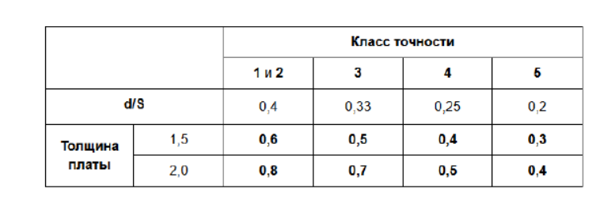

S – высота переходного отверстия. При проектировании следует учитывать также, что при металлизации отверстий диаметр его уменьшается на 0.1 мм, т.е. чтобы получить отверстие 0,4 мм, необходимо будет закладывать сверло 0,5.

**Диаметры отверстий печатных плат** (гладких и металлизированных) обязательно выбираются из ряда, соответствующего ГОСТ 10317-79, который включает в себя диаметры от 0,3 до 3,0 мм через 0,1 мм, кроме диаметров 1,9 и 2,9 мм. Определить размеры вывода для распайки в то или иное отверстие помогает следующая формула:

d = dв + ẟ + 0,1

где d — диаметр отверстия;

dв — диаметр или диагональ вывода;

ẟ - модуль (абсолютное значение) нижнего значения

допуска на отверстие.

**Порядок выполнения расчетов печатных элементов платы.**

Исходными данными для расчета являются основные геометрические параметры элементов ЭРЭ, входные и выходные напряжения, временные параметры, потребляемый ток или рассеиваемая мощность, размеры печатной платы.

На основе конструктивно-технологического расчета определяются минимальный диаметр переходного отверстия, минимальный диаметр монтажного отверстия для микросхем со штыревыми выводами, толщина МПП, диаметр контактной площадки металлизированных отверстий, ширина проводников, расстояние между проводником и монтажным отверстием, между проводниками.

**Определение размеров ПП**

При компоновке элементов на печатных платах оперируют понятием установочной площади элемента, которую для большинства элементов вычисляют по формуле (1):

Sуст = 1,3 *B*L , (1)

где В - максимальная ширина (диаметр элемента);

L-длина элемента, включая отформованные выводы (установочный размер).

Полная площадь платы:

- где коэффициент увеличения платы, =(1,5…3)

- площадь краевых полей платы

**2.Основные пути снижения температуры внутри РЭС. Системы охлаждения конструкций РЭС**

Рассмотрим наиболее часто применяемые системы охлаждения РЭС.

* **Воздушные системы охлаждения**

Воздушное охлаждение в радиоэлектронных аппаратах самого различного назначения и места установки находит очень широкое применение. Это объясняется его простатой и экономичностью. Применяется как естественное, так и принудительное воздушное охлаждение.

Охлаждение при естественной конвекции обеспечивает плотность теплового потока, отводимого от аппарата до 200 Вт/м2. Для интенсификации теплообмена применяется ряд мер, в частности:

- перфорируется кожух аппарата, применяются жалюзи, что позволяет за счёт естественной вентиляции снизить температуру в аппарате на 20-30% по сравнению с герметичным кожухом;

- увеличивается теплоотдающая поверхность кожуха за счёт его оребрения;

- перемешивается воздух во внутреннем объёме, что увеличивает передачу тепла от источников к кожуху;

Принудительное воздушное охлаждение применяется, когда требуется отводить плотность тепловых потоков до 2…3*103 Вт/м2. Принудительные потоки воздуха создаются специальными вентиляторами, компрессорами. Охлаждение может осуществляться двумя методами:

- обдувом внешней поверхности кожуха аппарата;

- продувом воздуха через внутренний объём.

Второй путь предпочтительнее, т.к. обеспечивает непосредственный отвод тепла от теплонагруженных элементов и узлов, но при этом требуется предварительная очистка и осушение воздуха, для чего применяются фильтры. Системы с продувом воздуха через внутренний объём подразделяются на приточные (воздух нагнетается в аппарат), вытяжные и приточно-вытяжные. Эффективность принудительного воздушного охлаждения определяется температурой воздуха на входе в аппарат и его массовым расходом.

* **Жидкостные системы охлаждения**

Жидкостные системы охлаждения подразделяются на термосифонные и с принудительной циркуляцией теплоносителя (рис.1.2). Они могут быть прямого и косвенного действия, работать по замкнутому и разомкнутому циклам. В системах косвенного действия жидкость циркулирует по специальным каналам, имеющим хороший тепловой контакт с теплонагруженными элементами.

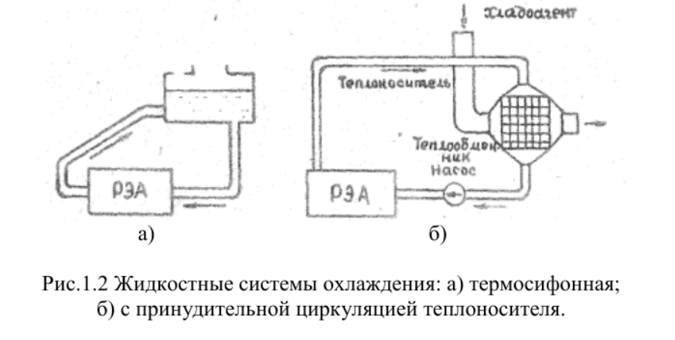

В термосифонных системах (рис 1.2 а) циркуляция жидкости обеспечивается за счёт её различной плотности на входе в аппарат и выходе из него. Жидкость охлаждается в специальном резервуаре за счёт испарения и теплообмена его корпуса с окружающей средой. Эффективность термосифонных систем сравнительно невелика. В зависимости от теплофизических свойств жидкости плотность теплового потока составляет 103 – 104 Вт/м2

В системах с принудительной циркуляцией (рис. 1.2 б) жидкость прогоняется специальными устройствами – насосами, помпами. Охлаждение жидкости производится в специальном теплообменнике. Эти системы работают, как правило, по замкнутому циклу. Жидкость здесь является промежуточным теплоносителем между радиоэлектронным аппаратом и теплообменником. В качестве теплообменника чаще всего используется радиаторы. В жидкостных системах охлаждения температура кипения промежуточного теплоносителя должна быть выше предельно допустимой температуры теплонагруженных элементов. Системы охлаждения с принудительной циркуляцией теплоносителя весьма эффективна. Плотность теплового потока, снимаемого с нагретой поверхности, доходит до 5·105 Вт/м2

* **Испарительные системы охлаждения**

Когда требуется отбирать очень большие плотности тепловых потоков свыше 5*105 Вт/м2, используются испарительные системы, в которых для отвода тепла используется процесс кипения жидкости. Очевидно, в этом случае температура источников тепла должна быть выше температуры кипения жидкости. Одна из возможных схем испарительно-жидкостной системы представлена на рис. 1.3.

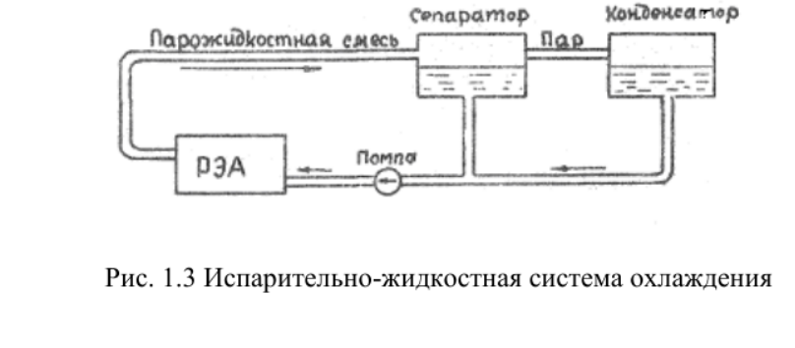 Прогоняемая через аппарат жидкость при контакте с нагретой поверхностью закипает. Парожидкостная смесь поступает в сепаратор, где происходит разделение жидкости и пара. Пар поступает в конденсатор (теплообменник), образующийся конденсат стекает вниз, откуда вместе с жидкостью сепаратора вновь поступает на охлаждение РЭА. Кроме жидкостно-испарительных, находят применение газо-испарительные системы, в которых охлаждение нагретых поверхностей производится вынужденным потоком газа, содержащим мелкие капли жидкости (рис. 1.4). Охлаждение здесь осуществляется конвенцией и испарением капель жидкости, осевшей на нагретой поверхности.

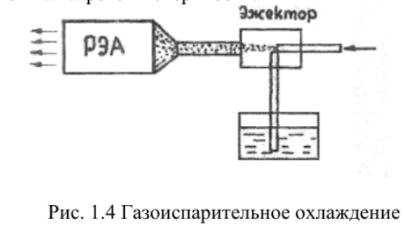

Эффективность газоиспарительных систем охлаждения ниже жидкостных и испарительных систем, но значительно выше воздушных.

* **Кондуктивные системы охлаждения**

Кондукция, как механизм переноса тепла, играет определённую роль во всех рассмотренных выше системах охлаждения, поскольку перенос тепла от источников и охлаждаемой поверхности (поверхности деталей, шасси платы) осуществляется благодаря кондукции. Однако здесь кондукция не определяет названия системы охлаждения, так как в них действует более интенсивные механизмы теплообмена и переноса тепловой энергии. В конструктивных системах охлаждения явление теплопроводности является основным механизмом переноса тепла от источников к теплоприемникам.

Конструктивное охлаждение наиболее часто применяется, как метод локального охлаждения. Однако он находит применение и для общего охлаждения в блоках с очень высокой плотностью монтажа и большой объёмной плотностью тепловых потоков.

Принцип кондуктивного охлаждения радиоэлектронного аппарата изображён на рис. 1.5.

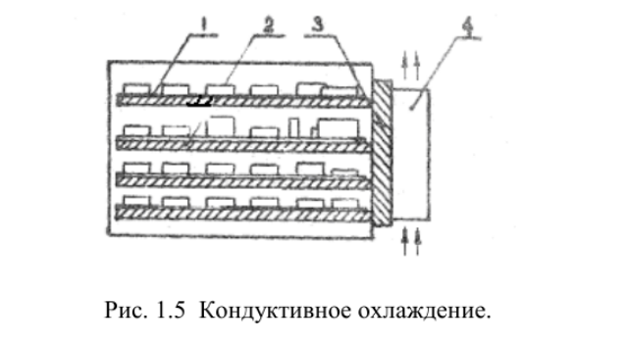

Плата 1, на которой смонтированы радиоэлементы (микросхемы), имеет хороший тепловой контакт с металлическими шинами 2, выполняющих роль теплостоков. По теплостокам тепловая энергия поступает к коллектору 3, охлаждаемому при помощи воздушного или жидкостного теплообмена. К кондуктивным системам охлаждения относятся термоэлектрические охлаждающие устройства и тепловые трубки.

**3.Уровни конструкций РЭС по конструктивной сложности. Структура РЭС.**

Иерархия РЭС:

4. Радиоэлектронная система представляет собой функционально законченную совокупность радиоэлектронных комплексов и устройств, обладающее свойством перестроения своей структуры для рационального решения тактических и/или технических задач при изменении условий эксплуатации.

3. Радиоэлектронный комплекс: радиоэлектронное средство, представляющее собой функционально законченную совокупность радиоэлектронных устройств, не соединенных на предприятии-изготовителе сборочными операциями, выполненное с использованием интерфейсов и обладающее свойством перестроения своей структуры для сохранения работоспособности при решении тактических и/или технических задач в различных условиях эксплуатации.

2.Радиоэлектронное устройство: радиоэлектронное средство, представляющее собой совокупность функционально и конструктивно законченных сборочных единиц и используемое для решения технической задачи в соответствии с его назначением.

Радиоэлектронное устройство реализует функции передачи, приема и преобразования информации.

1.Радиоэлектронный функциональный узел: радиоэлектронное средство, представляющее собой функционально и конструктивно законченную сборочную единицу, выполняющее радиотехническую и/или электронные функции(ию) и не имеющее самостоятельного применения.

0. К самому низшему иерархическому уровню можно

отнести:

* электронные компоненты - резисторы, транзисторы,
* конденсаторы и пр;
* коммутационные изделия - разъемы, переключатели, кнопки и пр.;
* элементы индикации и т. д.

\**Несущая конструкция радиоэлектронного средства* (НК РЭС) - элемент конструкции или совокупность элементов конструкции радиоэлектронного средства, предназначенная для размещения составных частей и обеспечения устойчивости изделия в целом к различным воздействиям в заданных условиях эксплуатации

\**Базовая несущая конструкция* (БНК) – несущая конструкция, имеющая стандартизованные размеры, конструктивное решение которой обязательно при конструировании радиоэлектронных средств различного функционального назначения.

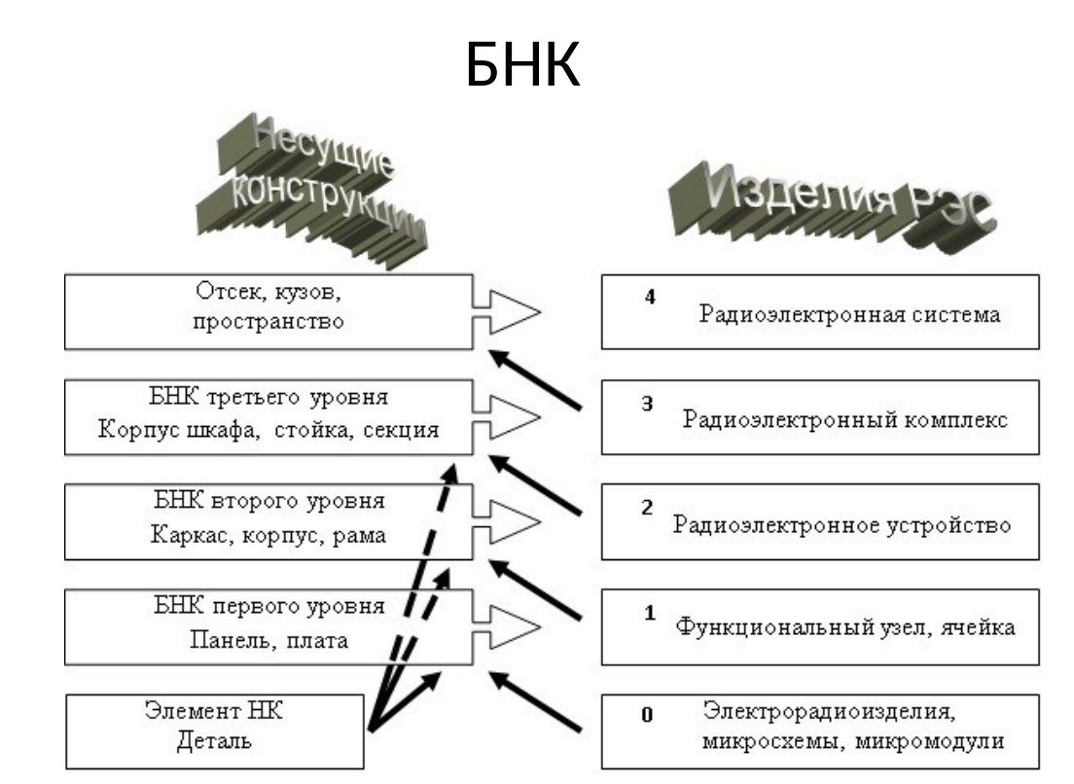

*Базовая несущая конструкция первого уровня* (БНК 1) - базовая несущая конструкция радиоэлектронного средства, предназначенная для размещения электронных модулей нулевого цикла, изделий электронной техники и электротехнических изделий.

*Базовая несущая конструкция второго уровня* (БНК 2) - базовая несущая конструкция радиоэлектронного средства, предназначенная для размещения радиоэлектронного средства, выполненного на основе базовой несущей конструкции первого уровня.

*Базовая несущая конструкция третьего уровня* (БНК 3) - базовая несущая конструкция радиоэлектронного средства, предназначенная для размещения радиоэлектронного средства, выполненного на основе несущей конструкции второго и (или) первого уровней

**4.Классификация и эффективность систем охлаждений. Выбор варианта системы охлаждения.**

Выбор варианта системы охлаждения:

1. Исходные данные:

а) мощность, рассеиваемая блоком или индивидуальным элементом, Q, Вт.

б) допустимая температура нагретой зоны tдоп °С;

в) диапазон изменения температуры окружающей среды:

tос min – tос max°С.

1. Определяется расчётная пов-ть нагретой зоны

а) при воздушном охлаждении

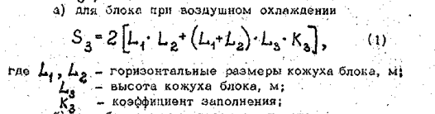

б) для остальных типов S3 рассчитывается по геометрическим размерам охлаждаемой зоны, находящейся в непосредственном контакте с теплоносителем

1. Определяется величина удельной мощности нагретой зоны q, Вт/м2
$$q= \frac{Q}{S_{3}}$$

2. Определяется минимальная величина допустимого перегрева нагретой зоны $∆t_{доп}$
$$∆t_{доп}= t_{доп}− t_{ос max}$$

3. По известным q и $∆t_{доп}$ осущ-ся выбор способа охлаждения по графику:

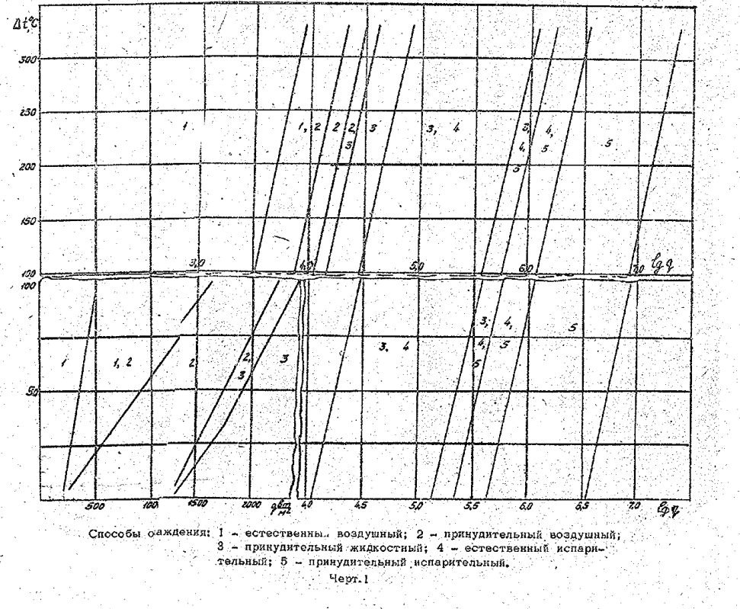Примерно:

$q ≤0.2 Вт/см^{2}$– естеств. воздушное

$q ≤1 Вт/см^{2}$– принуд. воздушное

$q ≤20 Вт/см^{2}$– жидкост.

$q ≤200 Вт/см^{2}$– испарительное

Классификация:

* Воздушная
* Естественная до 200 Вт/м2
* Принудительная до 2000-3000 Вт/м2
* Жидкостная
* Термосифонная 1000-10000 Вт/м2
* С принудительной циркуляцией до 5·105 Вт/м2
* Испарительная свыше 5·105 Вт/м2
* Кондуктивные ???

**5.Комплексная защита РЭС при хранении и транспортировке. Внутренняя и внешняя тара. Временная защита и роль ингибиторов в защитной смазке.**

Средства и методы консервации и упаковка обеспечивают защиту изделий от механических повреждений, коррозии, увлажнения, частично - от старения и биоповреждений на сроки сохраняемости, установленные в стандартах.

Упаковка по функциональному назначению в части защиты от внешних воздействующих факторов подразделяется на внутреннюю упаковку, транспортную тару и средства амортизации и крепления изделий в таре и других средствах упаковки.

Внутренняя упаковка предназначается для сохранения примененных средств консервации, ограничения или предотвращения воздействия ряда климатических факторов; отдельные элементы этой упаковки могут быть предназначены для защиты других ее элементов или изделия от механических повреждений.

Транспортная тара предназначается для защиты изделия и внутренней упаковки от воздействия механических и климатических факторов и для обеспечения удобства погрузочно-разгрузочных работ, транспортирования, складирования, а также крепления к транспортным средствам. Функции транспортной тары могут выполнять грузовые контейнеры.

Средства амортизации предназначаются для защиты изделий от ударных и вибрационных перегрузок.

Средства крепления предназначаются для исключения повреждений изделий и упаковки вследствие недопустимых перемещений изделий внутри упаковки, не обусловленных средствами амортизации.

Временная защита радиоэлектронных средств (РЭС) включает в себя очистку, сушку, обработку поверхностей и герметизацию. Эти меры помогают предотвратить коррозию металлических элементов, электронных компонентов и печатных плат РЭС. Ингибиторы коррозии играют важную роль в защитной смазке, обеспечивая защиту металлических деталей от коррозии и улучшая смазывающие свойства.

**6.Требования к РЭС при теплоотводе с помощью естест­венного воздушного охлаждения.**

Конструкция РЭС при теплоотводе с помощью естест­венного воздушного охлаждения должны отвечать следующим требованиям:

1. Обеспечивать хорошее обтекание холодным воздухом всех элементов конструкции особенно теплонагруженные
2. Теплонагруженные элементы должны располагаться ближе к стенкам
3. Теплочувствительные элементы должны защищаться от обтекания нагретым воздухом
4. При воздействии лучистой энергии теплочувствительные элементы должны защищаться экранами
5. Шасси с элементами должны располагаться так, чтобы отстоять от основания и боковых поверхностей кожуха не менее чем на 20мм для свободного протекания воздушных потоков
6. Все теплонагруженные элементы должны иметь хорошие тепловые контакты с несущими узлами (шасси, плата, кожухи и т.д.)
7. Перфорация в кожухе корпуса

Применение естест­венного воздушного охлаждения возможно только при давлении окр.воздуха до 420 мм рт.ст. и относительно невысокой окружающей температуре.

**7.Классификация конструкторско-технологических средств защиты РЭС от влаги. Защита РЭС монолитными оболочками.**

**Из лекций деда**

Возможно, этот гост использовался дедом, но я ничего не вставлял в ответ из него

**ГОСТ 14254-2015 Степени защиты, обеспечиваемые оболочками (Код IP)**

Источники и пути проникновения влаги:

Источники влаги:

1. Окружающая среда;
2. Внутренняя среда гермоблоков;
3. Материалы конструкций;
4. Технологические жидкости (травители, моющие средства и др.).

Причины наличия влаги во внутренней среде гермоблоков:

1. Проникновение ее через микропоры из внешней среды;
2. Невозможность полной осушки (без влагопоглотителя);
3. Наличие влаги в материалах конструкции.

Взаимодействие влаги с материала конструкций:

Увлажнение органических материалов приводит к следующим эффектам:

1. Увеличивается диэлектрическая проницаемость среды и потери;
2. Уменьшаются объемное сопротивление, электрическая и механическая прочность;
3. Изменяются геометрические размеры и формы;
4. Изменяются свойства смазок.

Возможные последствия:

1. Увеличение емкости конденсаторов и уменьшение добротности контуров;
2. Снижение пробивного напряжения диэлектриков;
3. Нарушение паяных и сварных швов;
4. Расслоение диэлектриков;

Разрушение защитных покрытий и т.д.

Защита от влаги с помощью покрытий:

Для защиты от коррозии несущих корпусных узлов из металлов и сплавов применяют монолитные металлические покрытия. В ряде случаев защитное покрытие для стали делают многослойным, например:

1. Слой меди 6…10 мкм;
2. Слой никеля 3…6 мкм (высокая твердость);
3. Слой хрома 0.5 мкм (гидрофобность).

Монолитные оболочки делятся на пленки и толстостенные оболочки.

Также помимо монолитных оболочек существуют полые оболочки, которые делятся на 3 типа: неразъемные, ограниченно-разъемные, разъемные с прокладками. Ограниченно-разъемные бывают паяные и сварные. Разъемные с прокладками бывают металлическими и пластиковыми.

Герметизация конструкций электронных систем:

Монолитные пленочные оболочки используются в основном как технологическая защита бескорпусных компонентов, подлежащих герметизации в составе блока.

Полые оболочки используются для групповой герметизации бескорпусных компонентов в составе блока.

Свойства металлических покрытий:

Используются следующие материалы для металлических покрытий:

1. Цинковое покрытие;
2. Кадмиевое покрытие;
3. Никелевое покрытие;
4. Хромовое покрытие;
5. Покрытие сплавом олово-свинец;
6. Покрытие серебром и его сплавами;
7. Золотое покрытие.

(это просто дополнительно)

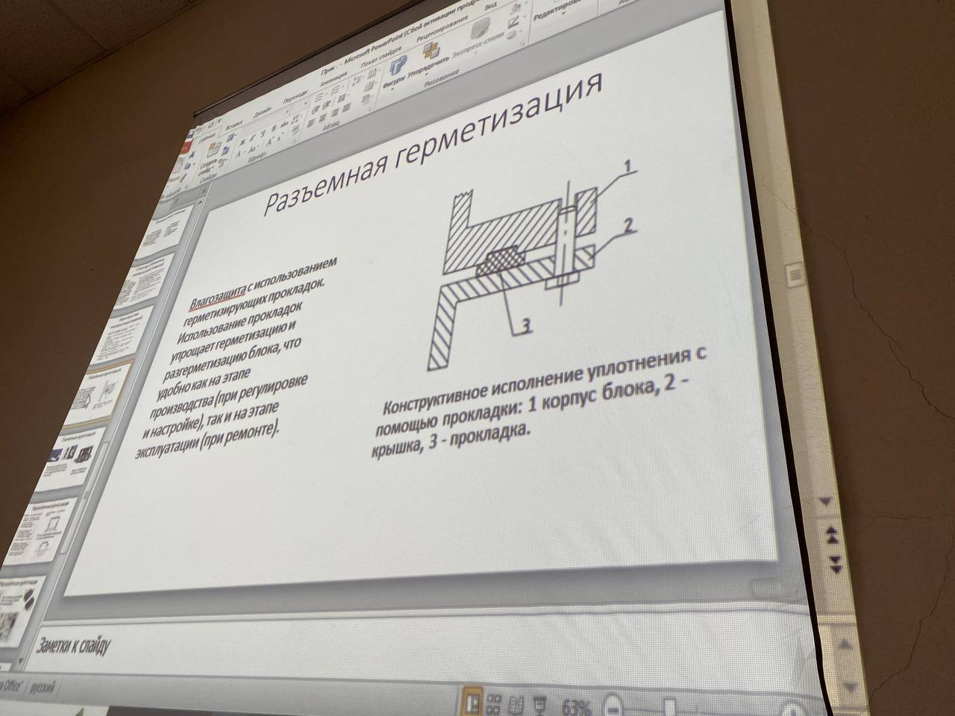

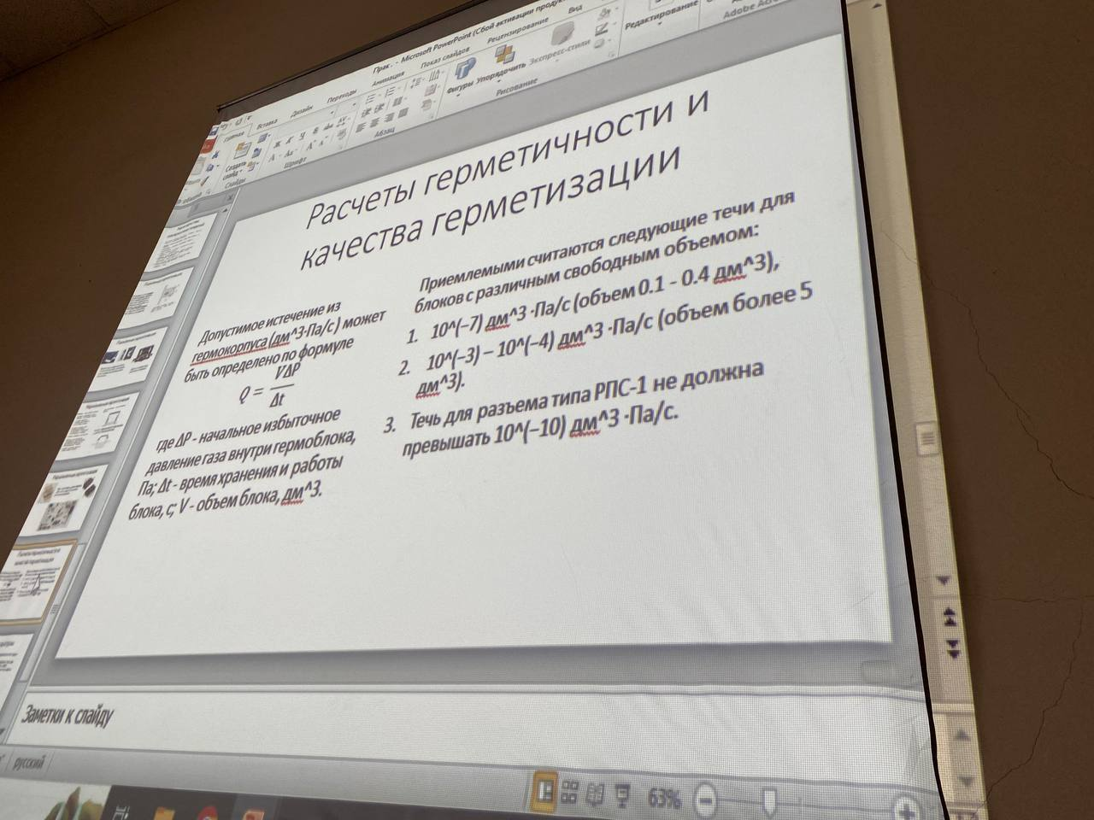

**Из инета**

<https://kazedu.com/referat/185143/1>

Для защиты от влаги компонентов и узлов радиоэлектронных средств (РЭС) используются монолитные и полые влагозащитные оболочки.

Монолитные оболочки составляют неразрывное целое с защищаемым узлом и выполняются из органических материалов. Обычно компоненты с такой защитой предназначены для использования в негерметичных наземных РЭС. В этом случае приходится принимать дополнительные меры для обеспечения влагозащиты электрических соединений (например, лакировать печатные платы).

Полые влагозащитные оболочки позволяют освободить защищаемые компоненты от механического контакта с оболочкой, что обеспечивает работу в более широком диапазоне температур и исключает химическое взаимодействие оболочки и защищаемого компонента. Полые оболочки, особенно из неорганических материалов, обеспечивают более высокую надёжность влагозащиты, но имеют значительные габариты, массу и стоимость.

**8.!!!Функциональная схема стабилизированного источника питания: назначение элементов схемы, выбор схемы фильтра/схемы выпрямителя/схемы стабилизатора. Назначение элементов схемы, их краткая характеристика и последовательность расчета.**

1. (здесь можно почитать доп. инфу в методе по Сидоровичу «РК2(экз)_шпора»)

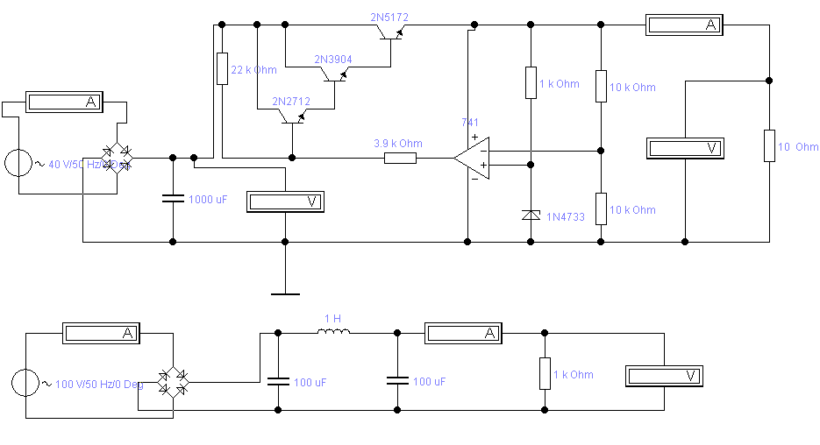

Источники вторичного электропитания состоят из функциональных узлов, выполняющих одну или несколько функций, например выпрямление, стабилизацию, усиление, регулирование, инвертирование и т.п.

К простейшим ИВЭП относятся нерегулируемые выпрямители, выполненные по структурной схеме, представленной на рисунке 1, а. Силовой трансформатор преобразует напряжение сети переменного тока до требуемого значения; схемы выпрямления преобразуют переменное напряжение в пульсирующее, фильтр сглаживает пульсации напряжения до допустимого уровня.



Рисунок 1 – Структурные схемы выпрямителей

Назначение элементов стабилизированного источника питания:

1. Входной выпрямитель

Этот блок отвечает за преобразование переменного тока (AC) из электрической сети в постоянный ток (DC), который затем используется в цепи питания. Он состоит из:

* 1. Понижающий трансформатор

Трансформатор снижает высокое напряжение электрической сети до более низкого уровня, который можно безопасно использовать в электронных схемах. Это необходимо для защиты компонентов схемы от повреждения из-за высокого напряжения.

1.2 Диодный выпрямитель

Диоды в этом блоке пропускают ток только в одном направлении, эффективно преобразуя переменный ток (AC) в пульсирующий постоянный ток (DC). В зависимости от конструкции выпрямителя (однополупериодный (рис.2, а), двухполупериодный (рис.1, б), мостовой (рис.2, в)) эффективность и характеристики выходного постоянного тока могут различаться. (рисунок взят из методы по Сидоровичу, по содержанию поищите про выпрямители, там про фильтры на рисунке 1)

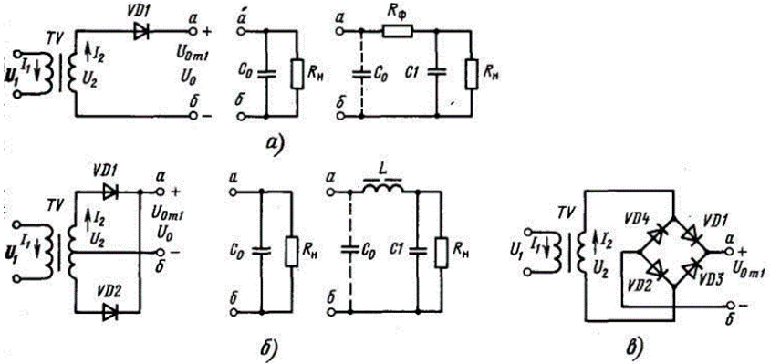

Рисунок 2 – Схемы выпрямителей

Нерегулируемые выпрямители являются нестабилизирующими функциональными узлами ИВЭП (Источника вторичного электропитания), поэтому напряжение на их выходе зависит от колебаний напряжения питающей сети и изменения тока нагрузки. Такие выпрямители широко используются в промышленной и бытовой радиоэлектронике и позволяют сравнительно просто путем изменения коэффициента трансформации силового трансформатора изменять выходное напряжение; кроме того, силовой трансформатор обеспечивает электрическую изоляцию цепи нагрузки выпрямителя от сети переменного тока, что в ряде случаев является обязательным для нормального функционирования радиоэлектронной аппаратуры.

В регулируемых выпрямителях (рисунок 3) совмещаются функции выпрямления с регулированием или со стабилизацией выходного напряжения. Регулирование выходного напряжения (рисунок 3, а) осуществляется путем изменения угла открытия силовых тиристоров. В режиме стабилизации выходного напряжения выпрямителя (рисунок 3, б) управляющий сигнал формируется контуром автоматического регулирования.



Рисунок 3 – Регулируемые выпрямители

1. Сглаживающий фильтр

После выпрямителя постоянный ток обычно содержит пульсации из-за преобразования переменного тока. Сглаживающий фильтр, обычно состоящий из конденсаторов и иногда катушек индуктивности, уменьшает эти пульсации, делая выходной ток более стабильным и гладким. Это улучшает качество питания для электронных устройств. Сглаженный постоянный ток затем подается на стабилизатор напряжения. Если бы сглаживающий фильтр был установлен после стабилизатора, стабилизатору пришлось бы работать с более пульсирующим напряжением, что могло бы ухудшить его эффективность и стабильность выходного напряжения.

Основным параметром сглаживающих фильтров является коэффициент сглаживания, который определяется как отношение коэффициента пульсаций на входе фильтра к коэффициенту пульсаций на его выходе (на нагрузке). (если хотите повторить формулы и про фильтры узнать больше, то в методу Сидоровича welcome)

1. Стабилизатор

Этот элемент критически важен для поддержания постоянного уровня выходного напряжения. В условиях изменяющегося входного напряжения или переменной нагрузки стабилизатор поддерживает выходное напряжение на стабильном уровне, что важно для работы многих электронных устройств, чувствительных к колебаниям напряжения. (если хотите повторить формулы и про стабилизаторы узнать больше, то в методу Сидоровича welcome)

Последовательность расчета:

При проектировании стабилизированного источника питания важно соблюдать определенную последовательность расчётов для обеспечения его надежной и эффективной работы:

1. Определение требований к источнику питания:

- Определение выходного напряжения и тока, которые должен обеспечивать источник питания.

2. Расчет понижающего трансформатора:

- Выбор номинального напряжения и тока первичной и вторичной обмоток.

- Расчет коэффициента трансформации.

3. Расчет диодного выпрямителя:

- Выбор типа выпрямителя (однополупериодный, двухполупериодный, мостовой).

- Расчет параметров диодов (максимальный обратный напряжение, ток).

4. Расчет сглаживающего фильтра:

- Определение типа фильтра (П-образный индуктивно-емкостной фильтр, емкостной С фильтр (рис. 4, а), резистивно-емкостный фильтр и пр.).



Рисунок 4 - Схемы простейших однофазных, сглаживающих LC-фильтров

P.S Основные виды сглаживающих фильтров:

Емкостный фильтр. Состоит из конденсатора, включаемого параллельно нагрузке (рис. 4, а).

Резистивные фильтры. Зависят от резистивных свойств материала. Он состоит из одного или нескольких резисторов, включенных последовательно с нагрузкой или между различными частями схемы.

Индуктивно-ёмкостные фильтры. Г-образные LC и П-образные CLC. Широко применяются при повышенных токах нагрузки.

Резистивно-ёмкостные фильтры. Целесообразно применять при малых токах нагрузки (менее 10–15 мА) и небольших требуемых коэффициентах сглаживания.

Комбинированные фильтры. Представляют собой последовательное включение нескольких фильтров.

Основным параметром сглаживающих фильтров является коэффициент сглаживания, который определяется как отношение коэффициента пульсаций на входе фильтра к коэффициенту пульсаций на его выходе (на нагрузке).

- Расчет емкости конденсаторов для достижения нужного уровня сглаживания пульсаций.

5. Расчет стабилизатора напряжения:

- Выбор типа стабилизатора (компенсационный или параметрический).

- Расчет параметров стабилизатора для обеспечения требуемого выходного напряжения и тока при различных условиях нагрузки.

6. Расчет защиты:

- Расчет элементов защиты от короткого замыкания, перегрузки по току, перегрева и прочих аварийных режимов.

7. Тепловой расчет:

- Оценка рассеиваемой мощности в компонентах источника питания.

- Расчет необходимого охлаждения, включая радиаторы и вентиляцию:

- Определение требуемой площади охлаждающих поверхностей радиаторов на основе рассеиваемой мощности.

8. Проектирование печатной платы:

- Распределение компонентов на печатной плате с учетом требований к электрическим соединениям и тепловому рассеиванию.

- Проектирование дорожек печатной платы для обеспечения нужных токов и минимизации электромагнитных помех.

9. Прототипирование и тестирование:

- Сборка прототипа на основе проведенных расчетов и проектирования.

- Тестирование прототипа для проверки соответствия техническим требованиям и безопасности.

Выбор схемы фильтра:

Основные виды сглаживающих фильтров:

Емкостный фильтр. Состоит из конденсатора, включаемого параллельно нагрузке. Они эффективно сглаживают пульсации напряжения, присущие выпрямленному напряжению, благодаря своей способности накапливать и отдавать энергию. В условиях низкого потребления энергии емкостные фильтры могут быть достаточно эффективны, так как потери мощности в таких системах обычно невелики.

Резистивные фильтры. Зависят от резистивных свойств материала. Он состоит из одного или нескольких резисторов, включенных последовательно с нагрузкой или между различными частями схемы. Иногда резисторы используются для шунтирования шума, путем подключения их параллельно нагрузке или источнику сигнала.

Индуктивно-ёмкостные фильтры. Г-образные LC и П-образные CLC. Широко применяются при повышенных токах нагрузки. LC-фильтры обеспечивают лучшее подавление пульсаций по сравнению с простыми емкостными или индуктивными фильтрами, благодаря их способности эффективно удалять как высокочастотные, так и низкочастотные шумы. В схемах, требующих обработки больших токов и напряжений, LC-фильтры могут быть более подходящими, поскольку они способны выдерживать большие нагрузки без значительного падения напряжения. LC-фильтры могут лучше справляться с изменениями нагрузки, поддерживая стабильное выходное напряжение и минимизируя пульсации.

Резистивно-ёмкостные фильтры. Целесообразно применять при малых токах нагрузки (менее 10–15 мА) и небольших требуемых коэффициентах сглаживания. RC-фильтры обычно более эффективны на высоких частотах. Они хорошо подходят для фильтрации высокочастотного шума, благодаря способности емкостного компонента блокировать высокочастотные сигналы и пропускать низкочастотные. RC-фильтры обычно занимают меньше места, чем индуктивные или LC-фильтры, что делает их предпочтительными в приложениях с ограниченным пространством.

Комбинированные фильтры. Представляют собой последовательное включение нескольких фильтров. Если требуется эффективно уменьшить как высокочастотные, так и низкочастотные помехи, комбинированные фильтры могут обеспечить более широкий спектр фильтрации по сравнению с простыми RC, LC или только резистивными или емкостными фильтрами. В системах, где нагрузка может значительно варьироваться, комбинированные фильтры могут обеспечить более стабильную работу, адаптируясь к изменениям в нагрузке.

Основным параметром сглаживающих фильтров является коэффициент сглаживания, который определяется как отношение коэффициента пульсаций на входе фильтра к коэффициенту пульсаций на его выходе (на нагрузке).

Выбор схемы выпрямителя:

Однополупериодную схему выпрямителя стоит применять для устройств с низким потреблением энергии, где не требуется высокая эффективность и сложная стабилизация напряжения. В схемах, где низкая эффективность и высокий уровень пульсаций напряжения не являются значительной проблемой. Однополупериодные выпрямители не подходят для устройств, требующих стабильного и чистого питания, таких как высокоточное оборудование или чувствительная электроника.

Двухполупериодную схему выпрямителя стоит применять для схем, требующих стабильного выходного напряжения с минимальным уровнем пульсаций. Двухполупериодные выпрямители обеспечивают более гладкое и постоянное напряжение по сравнению с однополупериодными. Они подходят для устройств средней и высокой мощности. Двухполупериодные выпрямители могут быть более эффективными в управлении тепловыделением, что важно в мощных устройствах.

Мостовой выпрямитель позволяет использовать оба полупериода входного переменного тока, что обеспечивает более эффективное преобразование энергии и уменьшает пульсации выходного напряжения. Применяется в схемах, где требуется обеспечение большого тока. Благодаря своей конструкции мостовые выпрямители могут эффективно работать при широком диапазоне входных напряжений, а также они применяются в схемах, где требуется эффективное преобразование энергии в ограниченном пространстве.

Выбор схемы стабилизатора:

**Из файла деда**

Компенсационным стабилизатором напряжения называется стабилизатор, в котором величина воздействия на регулируемое напряжение зависит от разности величин выходного и образцового (опорного) напряжений.

Одной из разновидностей компенсационного стабилизатора напряжения является стабилизатор непрерывного действия с последовательным включением регулирующего элемента, в котором используется принцип замкнутой системы автоматического регулирования.

В схеме стабилизатора, показанной на рисунке 5, можно выделить основные функциональные узлы: регулирующий элемент VТ1, источник опорного напряжения R2VD1 и усилитель постоянного тока VТ2.

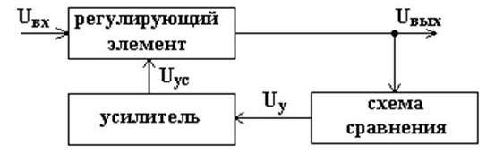

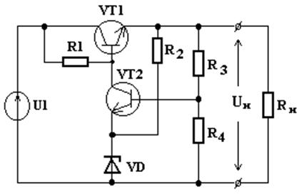

Рис.5

Напряжение на эмиттере транзистора VТ2 поддерживается постоянным по величине за счет напряжения стабилизации стабилитрона VD1, рабочий ток которого задается резистором R2.

При уменьшении напряжения на выходе стабилизатора ниже заданного уровня уменьшается и напряжение на базе транзистора VТ2, снимаемое с делителя напряжения RЗR4. А так как при этом напряжение на эмиттере транзистора VТ2 остается прежним, то уменьшается и напряжение база - эмиттер, что вызывает закрывание этого транзистора. Напряжение на коллекторе транзистора VТ2 увеличивается и, поступая на базу транзистора VТ1, открывает последний. Напряжение коллектор - эмиттер транзистора VТ1 уменьшается, что вызывает увеличение выходного напряжения стабилизатора вплоть до заранее заданной величины.

Если в процессе работы напряжение на выходе стабилизатора возрастает, то транзистор VТ2 открывается, напряжение на его коллекторе уменьшается, что вызывает закрывание транзистора VТ1, а следовательно, и уменьшение напряжения на выходе стабилизатора.

Изменяя отношение величин резисторов R3 и R4 можно регулировать выходное напряжение стабилизатора в определенных пределах.

Коэффициент стабилизации у стабилизатора непрерывного действия выше, чем коэффициент стабилизации у параметрических стабилизаторов, и достигает 200, а при увеличении коэффициента усиления усилителя постоянного тока, применении отдельного источника опорного напряжения и т. д. может достигать нескольких тысяч.

Плавная регулировка выходного напряжения обычно производится с помощью делителя напряжения R3, R4, R5, включённого в выходную цепь стабилизатора (Рис.6).

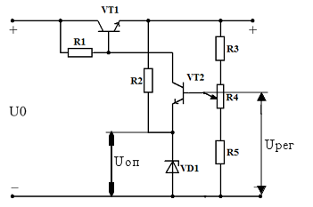

Рис.6

Компенсационный стабилизатор имеет ряд преимуществ по сравнению с

параметрическим стабилизатором. Выходной ток компенсационного стабилизатора может быть значительно больше и ограничивается возможностями регулирующего элемента

**Из инета**

Компенсационные стабилизаторы обеспечивают очень высокую точность выходного напряжения. Эти стабилизаторы характеризуются низким уровнем шума и пульсаций на выходе. Они часто бывают более компактными по сравнению с другими типами стабилизаторов, например, с импульсными. Компенсационные стабилизаторы менее эффективны, чем импульсные, но это может быть приемлемо в схемах, где энергоэффективность не является ключевым фактором. Компенсационные стабилизаторы обычно хорошо справляются с изменениями температуры, что делает их подходящими для применений в различных условиях окружающей среды. Также компенсационные стабилизаторы используют, когда необходимо обеспечить большой коэффициент стабилизации.

**Из файла деда**

Параметрический стабилизатор напряжения – это устройство, в котором стабилизация выходного напряжения достигается за счет сильной нелинейности вольтамперной характеристики электронных компонентов, использованных для построения стабилизатора, то есть за счет внутренних свойств электронных компонентов.

Для построения параметрических стабилизаторов напряжения обыч-но используются стабилитроны, стабисторы и транзисторы.

Из-за низкого КПД такие стабилизаторы находят применение в ос-новном в слаботочных схемах с нагрузками до нескольких десятков мил-лиампер. Наиболее часто они используются как источники опорного напряжения, например, в схемах компенсационных стабилизаторов напряжения.

Параметрические стабилизаторы напряжения бывают однокаскад-ными, многокаскадными и мостовыми.

Работа стабилизатора основана на том свойстве стабилитрона, что на рабочем участке вольтамперной характеристики (от Iст min до Iст max) напря-жение на стабилитроне практически не изменяется.

Простейшая схема параметрического стабилизатора на стабилитроне представлена на рисунке 7.



Рисунок 7 – Базовая схема параметрического стабилизатора на стабилит-роне

При изменении входного напряжения изменяются ток через балласт-ный резистор Rб (ограничительный, гасящий) и ток через стабилитрон, а напряжение на нагрузке практически не меняется (оно остаётся таким же, как и на стабилитроне). То есть, излишки входного напряжения гасятся балластным резистором.

При изменении тока нагрузки напряжение на нагрузке практически не меняется, а изменяется ток через стабилитрон.

**Из инета**

Параметрические стабилизаторы хорошо подходят для небольших нагрузок, так как они менее эффективны при больших токах. Параметрические стабилизаторы не обеспечивают такой же высокой степени регулирования напряжения, как другие типы стабилизаторов, поэтому они подходят для схем, где не требуется строгая стабильность напряжения. Эти стабилизаторы лучше всего работают в условиях, где напряжение питания и нагрузка остаются относительно постоянными. Они подходят для низкочастотных схем, где не требуется высокоскоростная обработка сигналов. Подытоживая, параметрические стабилизаторы являются хорошим выбором для простых, маломощных приложений, где не требуется высокая точность регулирования напряжения, и где простота и низкая стоимость являются ключевыми факторами.

**9.Общие тенденции развития РЭС. Пять поколений РЭС. Проблемы развития и пути решения этих проблем.**

**В лекциях и гостах, что нам кидали я ответов не нашел, поэтому только из инета**

<https://studizba.com/lectures/inzhenerija/lekcii-po-osnovam-proektirovanija-jelektronnyh-sredstv/36695-tendencii-razvitija-konstrukcij-rjes.html>

<https://studfile.net/preview/6330579/page:4/>

Развитие конструкций РЭС прошло пять этапов. Смена каждого поколения обуславливалось сменой элементной базы, в основном активных элементов РЭУ. Это, в свою очередь, приводило к смене метода и правил компоновки и монтажа.

**Первое поколение РЭС (20-50 годы 20 века)** включало ламповые и транзисторные устройства, а также интегральные схемы (ИС), использовался блочный метод компоновки и монтажа. Блочный метод компоновки заключался в выполнении конструкций крупных частей схемы в виде моноблоков, чаще всего без кожухов. Недостатки: малая унификация и взаимозаменяемость, низкая надёжность. В конце 20-х годов появилось металлическое шасси, на котором располагались и закреплялись электрорадиоэлементы (электровакуумные приборы, резисторы, конденсаторы, дроссели, трансформаторы), монтаж между которыми осуществлялся гибкими проводами. Появление шасси позволило эффективнее разделять нежелательные связи по электромагнитному полю и обеспечить достаточную жесткость и прочность конструкции.

**Второе поколение РЭС (50-60 годы 20 века)** характеризовалось интеграцией компонентов и использованием печатных плат, а также появлением промышленной транзисторной техники. Миниатюрные лампы были заменены на транзисторы. Функционально-узловой метод компоновки стал основным во многих конструкциях РЭС. Снижение рабочих напряжений привело к появлению нового направления в конструировании РЭС – миниатюризация аппаратуры. В аппаратуре второго поколения большое число элементов самой разнообразной формы препятствовало автоматизации компоновочных работ. Криволинейная форма большинства элементов плохо согласовывалась с прямоугольной формой поверхности монтажной плоскости модуля. Разнообразие форм элементов не позволяло эффективно использовать поверхность монтажной плоскости модуля. Существенным недостатком компоновки модулей аппаратуры второго поколения являлось отсутствие регламентации ориентирования элементов на поверхности монтажной плоскости модуля. Одним из путей повышения плотности компоновки РЭС явилось применение микромодулей: небольших печатных плат стандартизованных размеров, на которых размещался типовой фрагмент электрической схемы или несложный узел РЭС. Применение печатного монтажа было вызвано к жизни поисками методов производства, позволяющих повысить производительность труда путем автоматизации.

**Третье поколение РЭС (70-80 годы 20 века)** началось с появления гибридных интегральных схем и полупроводниковых микросхем. Развитие микроэлектроники привело к созданию микроэлектронных устройств и повышению степени интеграции. Резкое повышение надёжности устройств на основе ИС связано с тем, что изготовление ИС производится на положке или объёме кристалла групповым методом в одном технологическом цикле сразу целого набора элементов. Проектирование их осуществляется на новых принципах схемотехники – микросхемотехника, в основе которой заложена микроэлектроника.

**Четвертое поколение РЭС (80-е годы 20 века)** характеризуется миниатюризацией РЭС. Плотность монтажа возросла в 20 раз, энергоемкость снизилась в 50 раз, производительность труда возросла в 40÷50 раз по сравнению со вторым поколением. Оно привело к появлению интегральных схем повышенной интеграции БИС (большая интегральная схема) и СБИС (сверхбольшая интегральная схема). Появляются гибридно-плёночные микросборки, которые являются функциональными узлами и устройствами в микроэлектронном исполнении, реализующие электрическую схему конкретного назначения.

**Пятое поколение РЭС (90 годы 20 века)** применяются микропроцессоры, микроминиатюризация ЭРЭ и программируемая логика. Увеличивается сложность элементной базы, сокращение числа уровней, снижение сложности конструкции, плотность монтажа – на 107 см2.

B настоящее время развиваются РЭС пятого поколения, отличительными особенностями которых от РЭС предыдущих поколений являются:

- широкое применение для обработки сигналов микропроцессоров с набором микросхем обвязки (память, тактовый генератор и т.д.);

- дальнейшая микроминиатюризация ЭРЭ и преимущественное применение в РЭС пятого поколения ЭРЭ поверхностного монтажа;

- перевод сигналов в цифровую форму и повышение частот обрабатываемых сигналов до десятков гигагерц;

- применение микросхем программируемой логики для реализации типовых цифровых и аналоговых устройств и постепенное смещение акцентов от чисто схемотехнических решений к достижению результатов путем программирования этих микросхем;

- применение элементов функциональной электроники (фильтры поверхностных акустических волн, микроэлектронные пьезоэлектрические фильтры, микросхемы кварцевых генераторов);

- применение в качестве межблочной и коммутации оптоволоконной техники.

Произошла большая стандартизация и гибкость схемотехнических решений благодаря применению микросхем программируемой логики.

**10.Условия работы РЭС. Климат и климатические зоны.**

В классификациях факторы обычно группируют по какому-либо признаку, поэтому выделяют факторы механические, климатические и т.д.

Класс климатических воздействий делится на группы:

- атмосферное давление;

- температура среды;

- влажность воздуха или других газов и т. д.

Группы в свою очередь подразделяются на следующие виды:

- атмосферное повышенное или пониженное давление;

- изменение атмосферного давления или его перепады;

- повышенная и, соответственно, пониженная температура среды;

- изменение температуры среды и т. д.

Среди климатических факторов обычно выделяют воздействия:

- солнечного излучения (в приповерхностных слоях атмосферы);

- влаги содержащейся в воздухе или любой смеси газов (под влагой не обязательно понимать только пары воды — это могут быть и пары любой другой жидкости так, например, в атмосфере Юпитера роль воды, по-видимому, играет метан, во внутренней атмосфере космического аппарата эту роль может выполнять жидкое рабочее тело какой-либо из его систем, попавшее внутрь аппарата в результате протекания магистралей);

- выпадающих осадков, к которым обычно относят дождь, изморозь, снег, лед и т. п.

- атмосферы (газовый состав, наличие примесей в виде жидких и твердых аэрозолей, частиц пыли, песка.);

- давления аэростатического либо гидростатического (нормального, повышенного, пониженного), его изменений или перепадов.

К климатическим факторам можно отнести и такой, фактор (механический по своей природе), как воздействие движения среды, то есть ветер, волновое движение жидкости и т. п.

Исходя из таблицы в ГОСТ Р 56257-2014, важно учитывать следующие внешние воздействия, при которых будет эксплуатироваться РЭС, такие как: величина температуры охлаждение и нагрева внешней окружающей среды, степень влажности атмосферного воздуха, давление, осадки, излучение, недождевая вода, биологические условия и механические активные вещества.

**Это все было взято из госта ГОСТ Р 56257-2014**

**То, что ниже нашел на студизбе**

<https://studizba.com/files/show/doc/15286-1-lec04-treb-k-res-po-uslov-ekspl.html>

Климатические факторы, воздействующие на радиоэлектронную аппаратуру (РЭА), включают:

- изменение температуры и влажности окружающей среды;

- тепловой удар;

- атмосферное давление;

- присутствие агрессивных веществ и озона в окружающей среде;

- солнечное облучение;

- грибковые образования (плесень);

- наличие микроорганизмов, насекомых и грызунов;

- взрывоопасность и воспламеняемость атмосферы;

- водные воздействия (дождь, брызги).

Климатические зоны:

- Очень холодный регион — Антарктида.

- Холодная зона — большая часть России и Канады, Аляска, Гренландия.

- Умеренный климатический регион — часть территории России, большая часть Европы, США, прибрежные территории Австралии, Южной Африки и Южной Америки.

- Влажная тропическая зона — большая часть Центральной и Южной Америки, средняя часть Африки, Юг Индии, Индонезия, часть Юго-Восточной Азии.

- Зона с сухим тропическим климатом — северная часть Африки, центральная Австралия, засушливые районы Средней Азии, Аравийский полуостров, часть Северной Америки.

- Умеренно холодная морская зона — моря, океаны и прибрежные территории, расположенные севернее 30° северной широты и южнее 30° южной широты.

- Тропически морская зона — остальная часть морей, океанов и прибрежных территорий.

**11.Алгоритм художественного конструирования РЭС. Понятие промышленного образца.**

Особенности художественного конструирования РЭА требуют следующей последовательности разработки изделия: анализ технического задания, эскизная компоновка органов управления и контроля, формообразование изделия, колористское решение, художественно-конструкторский макет.

При разработке внешнего художественно-конструкторского оформления РЭС необходимо учитывать социально-экономические, эргономические, конструктивные и технологические факторы, выступающие в виде требований и ограничений и влияющие на конструкцию через субъективные особенности художника-конструктора, в частности через его опыт и знания в области технической эстетики, эргономики, конструирования электронной аппаратуры, технологических возможностей производства и т д.

Алгоритм художественного конструирования представлен на рис:

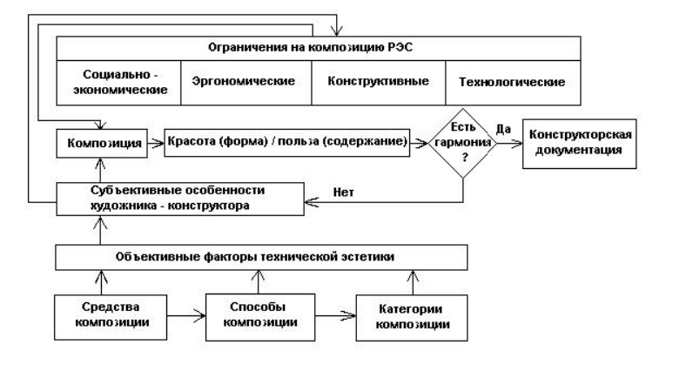

Художник-конструктор, используя объективные факторы технической эстетики и учитывая различные ограничения, синтезирует художественное оформление конструкции. Оценивая результаты очередного шага конструирования, он может перейти к другому варианту или остановиться на последнем и выпустить конструкторскую документацию на художественное оформление. В ряде случаев художник-конструктор может влиять на изменение ограничений, например, исходя из эстетических представлений, настоять на изменении способов отделки или схемы компоновки конструкции.

Понятие промышленного образца связано с созданием новых и оригинальных дизайнерских решений для промышленных изделий. *Промышленный образец* — это новое и оригинальное решение внешнего вида изделия, которое может быть зарегистрировано и защищено авторским правом. Это позволяет защитить интеллектуальную собственность дизайнера и предотвратить несанкционированное использование его идей. Промышленные образцы могут быть представлены в виде чертежей, моделей, макетов или других графических изображений, которые описывают внешний вид изделия.

**12.Дизайн передней панели прибора.**

Программа Front Designer (FD) позволяет создавать передние панели для корпусов радиоэлектронной аппаратуры. Она содержит в своей структуре общирную библиотеку элементов, что позволяет нам более гибко ее использовать при построение панелей.

Рассмотрим создание лицевой панели для паяльной станции. Будем считать что у нас есть собранный прибор и корпус, а нам необходимо сделать для него лицевую панель. Далее приведен пример корпуса без оформления лицевой панели (рис1).

**Глава 1-Запуск и настройка программы.**

После запуска FD у нас появиться след окно (рис2).

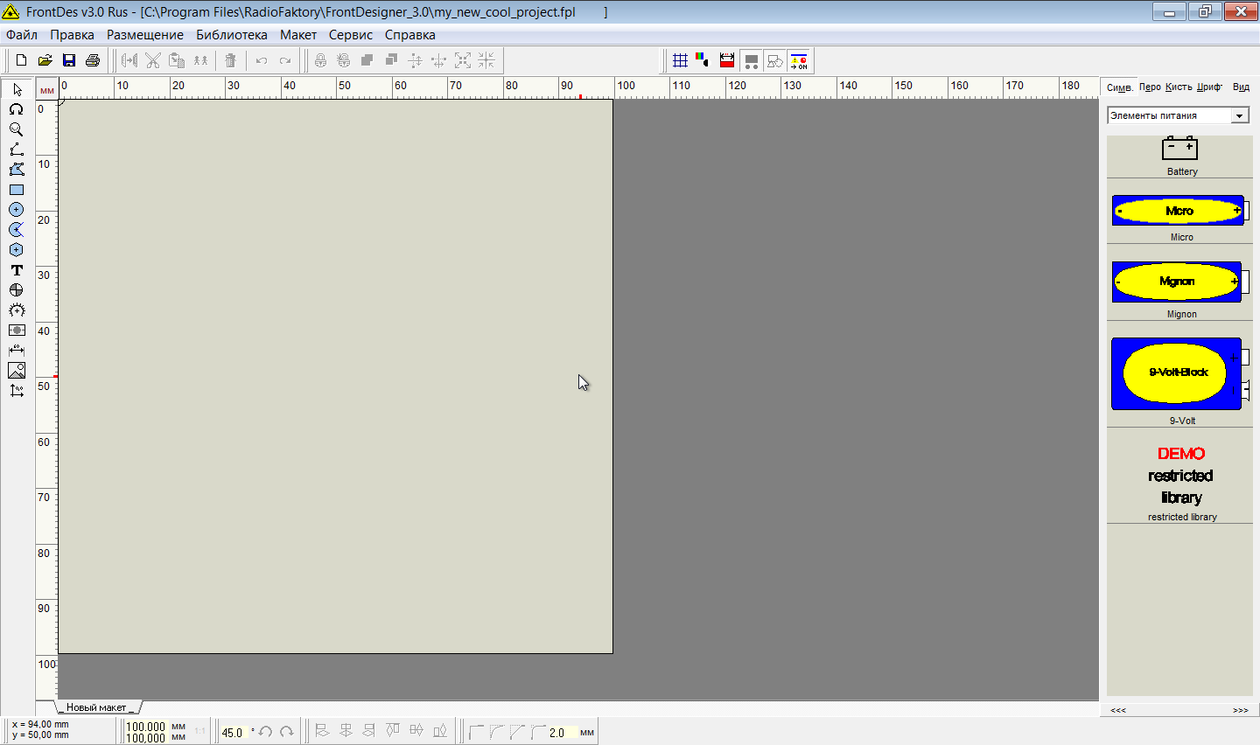Рис2-Меню FD

Тут мы видим что программа содержит библиотеку элементов (она располагается справа на рис2), также можно выставить сетку для дальнейшей простоты проектирования, для этого надо нажать на след изображение-рис3.

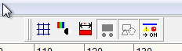

Рис3-сетка

Для начала работы нам необходимо создать новый файл, нажимаем файл-создать новый макет, появиться следующее окно рис3, где будет необходимо выставить свои габаритные размеры лицевой панели и задать цвет фона, рекомендую белый. 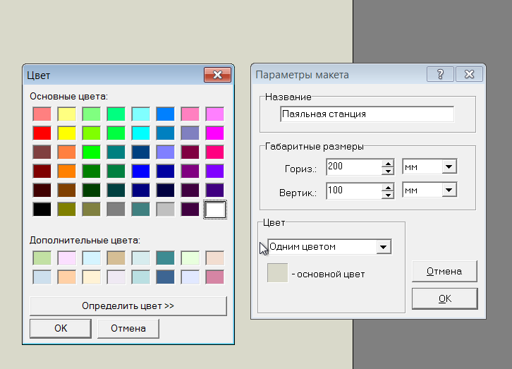

Рис3-Настройка макета

Если все выполнено правильно нажимаем ОК и отрываеться след окно рис 4.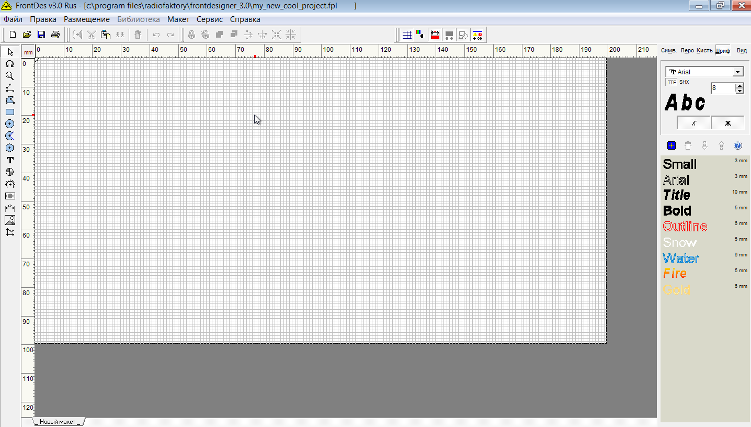Рис4-Поле после настройки

На этом этапе настройку поля будем считать завершенной.

**Глава 2-Создание лицевой панели.**

Для создания лицевой панели нам потребуется след инструмент (прямоугольник-рис5), он располагается на левой панели инструментов FD. 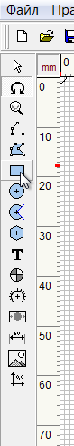

Рис5-прямоугольник

Далее чертим с помощи него контур для лицевой панели рис6, также необходимо задать ширину линии контура.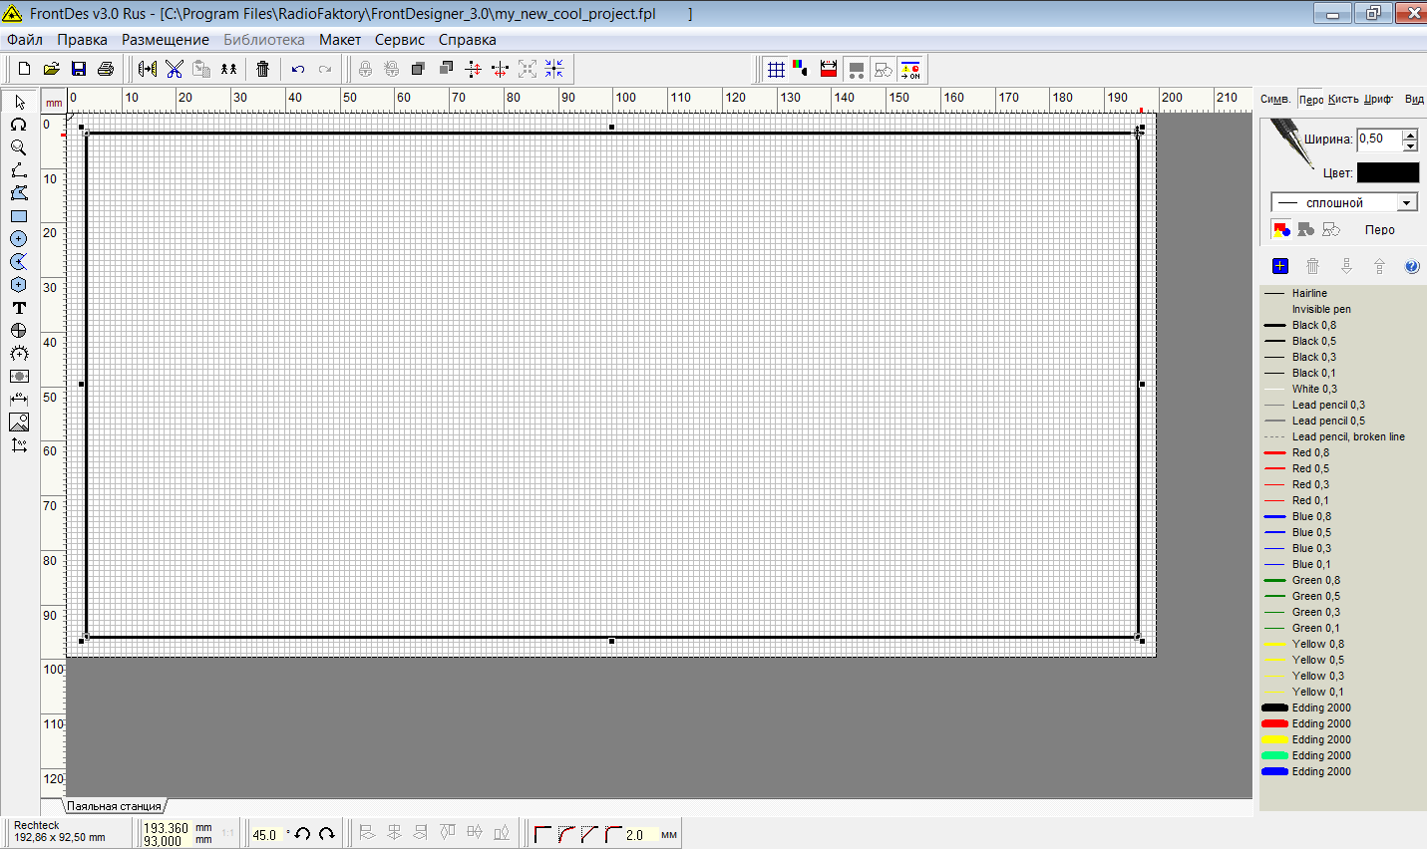Рис6-Контур лицевой панели

Также нам понабиться дисплей для нашего устройства, стром его точно также рис7.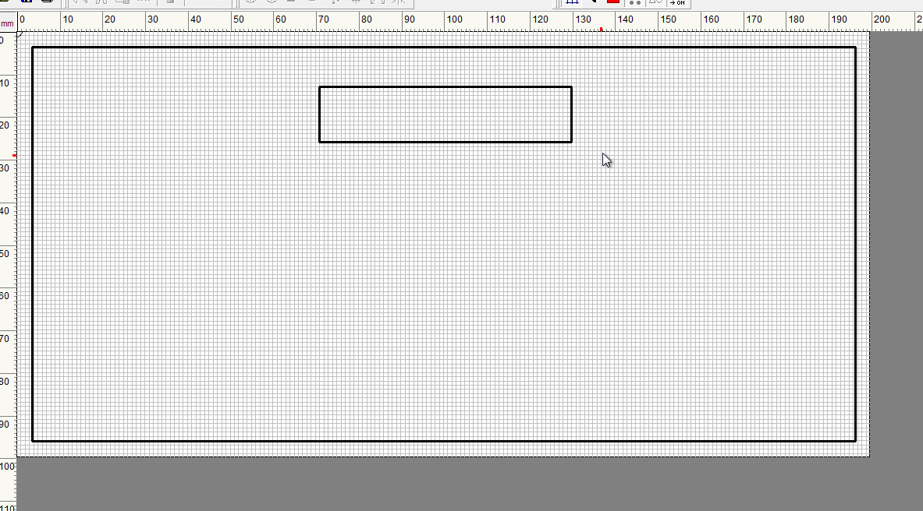Рис7-Дисплей

**Глава 3-Размешение энкодеров на лицевой панели.**

Для создания отверстий под Энкодеры, нам необходимо проделать следующее: нажимаем на место наведения курсива(рис8).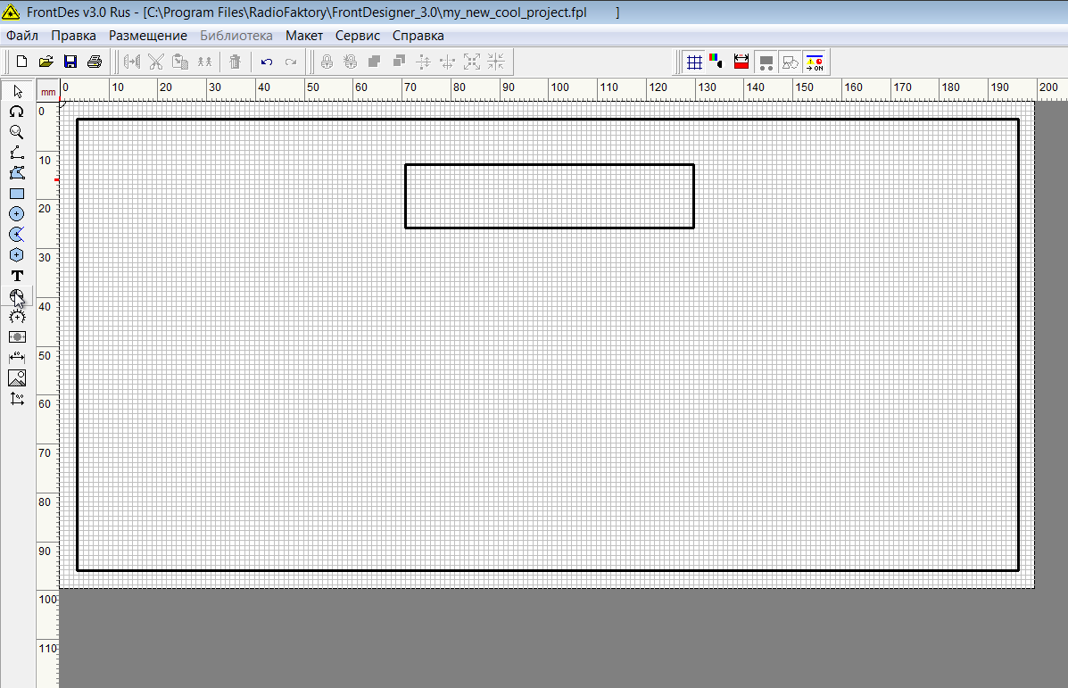

Рис 8

После нажатия на данный инструмент появиться шкала(рис9) которую следует разместить в нужной нам точке и нажать ЛКМ, появиться окно где надо будет указать диаметр отверсития (рис10).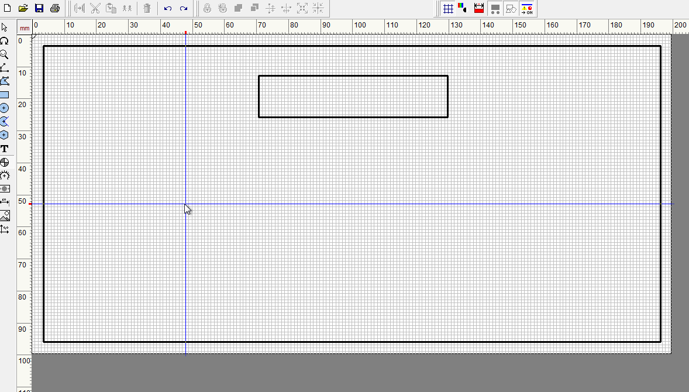Рис9-Шкала

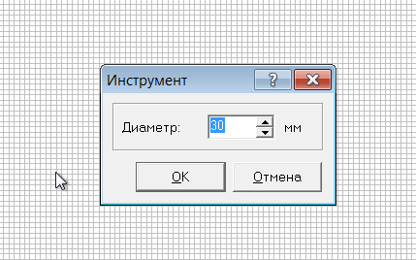

Рис10-Диаметр

Нажимаем ОК и далее перемещая курсор на определенное расстояние нажимаем ЛКМ и получаем подобный энкодер, для завершения операции нажимаем ПКМ. Получаем следующее(рис11).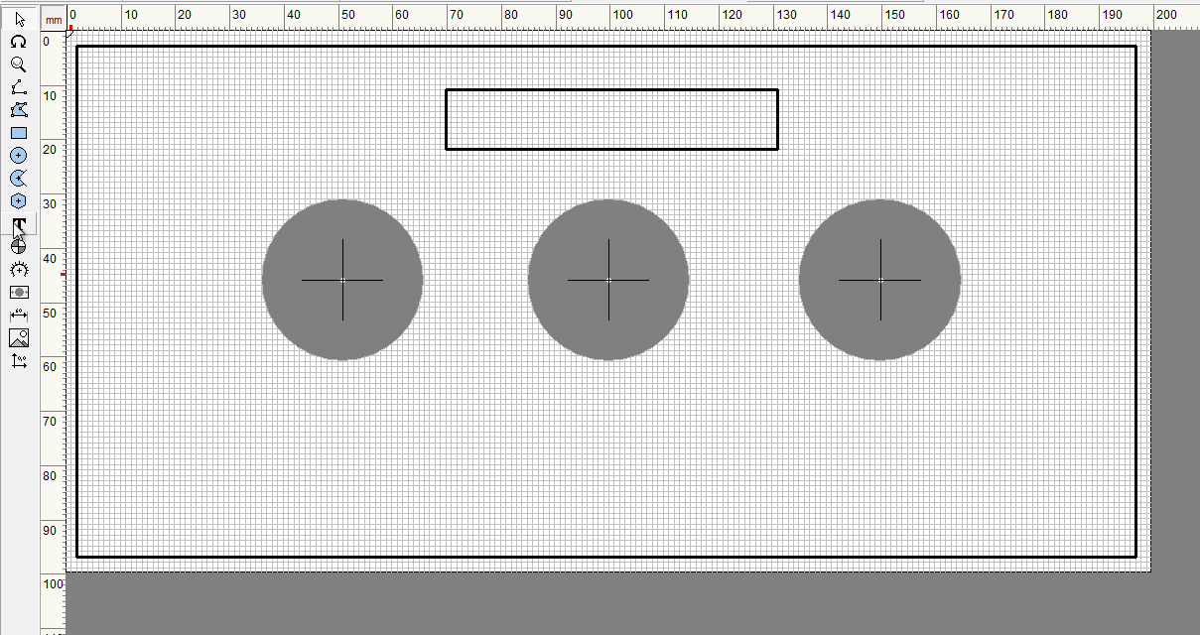Рис11-Три Энкодера

Далее на панели инструментов нажимаем на буковку T и обозначем элементы(рис12).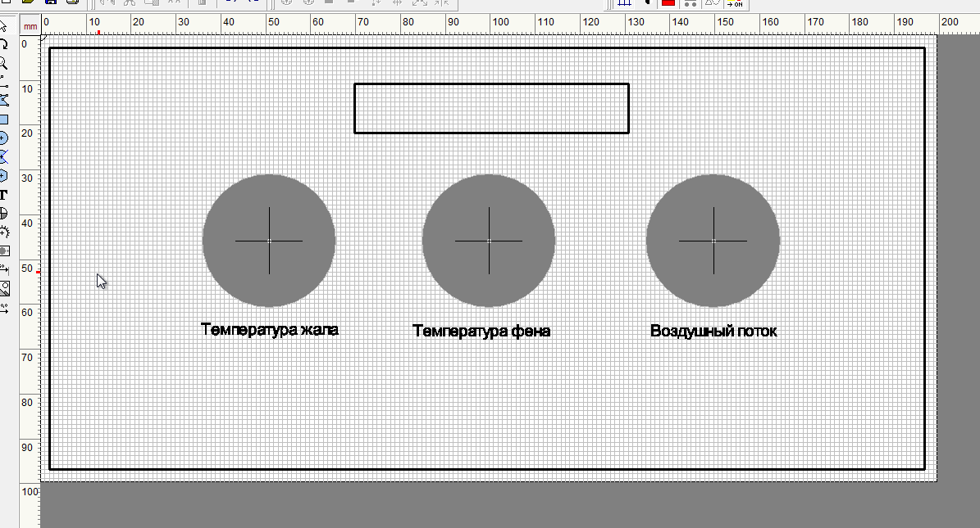Рис12-Обозначения

Подобным образом создаем 2 отверстия для подключения паяльника и воздушного фена(рис13).

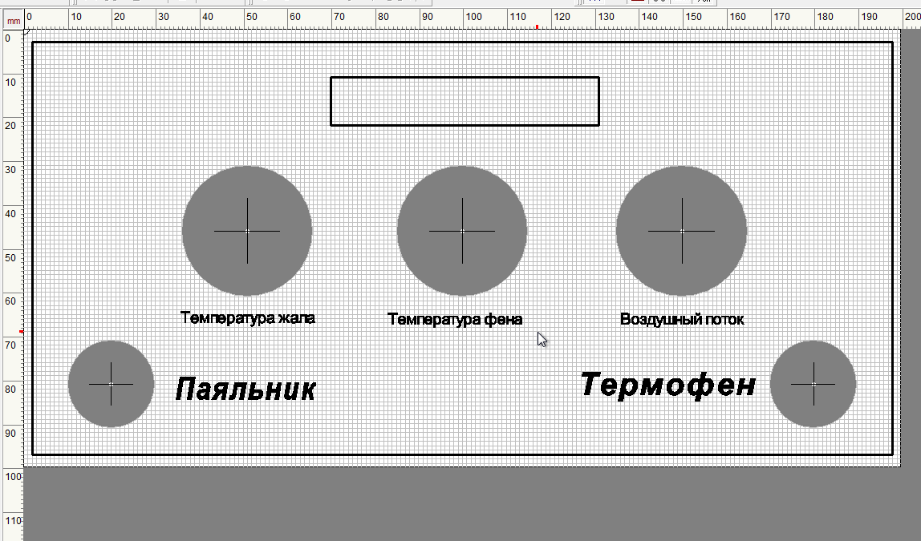

Рис13-Раземы под паяльник и фен

**Глава 4-Создание шкал.**

Для создание шкалы нажимаем ЛКМ на панель инструментов-шкала(располагается слева). Откроется следующее окно(рис14).

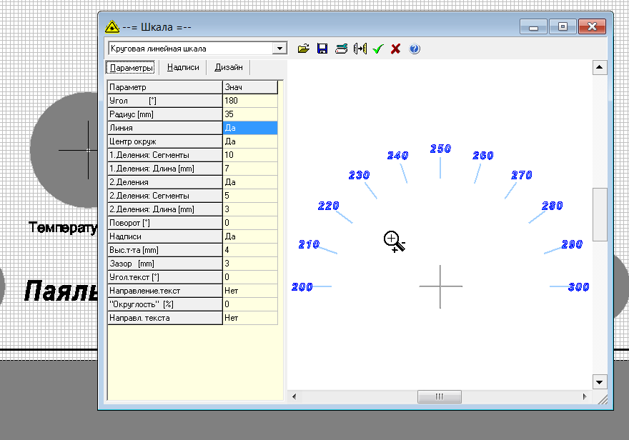Рис 14-Настройка Шкалы

Далее переходим в надписи и выставляем след параметры(рис15).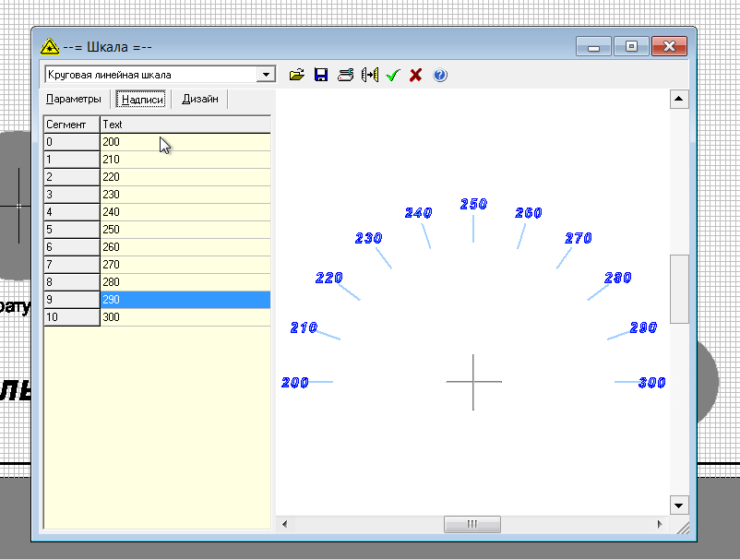Рис 15-Настройка надписей

После проделанных операций сохраняем объект и располагаем его на элементе. Также приведу настройку для подобной шкалы только с другой градировкой(рис16).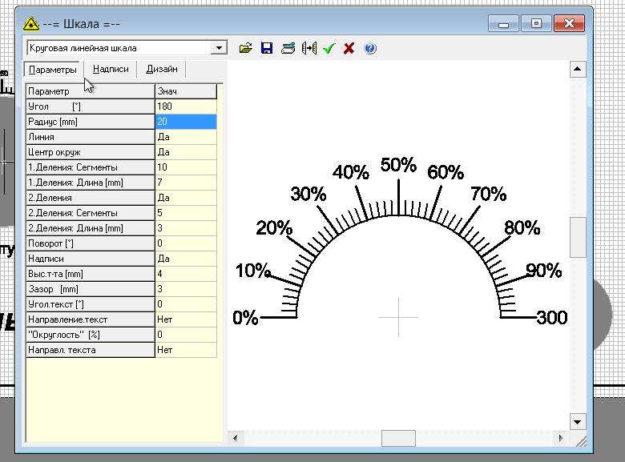Рис16-Шкала с процентами

По завершению всего выше перечисленного должно получиться следующее изображение(рис17).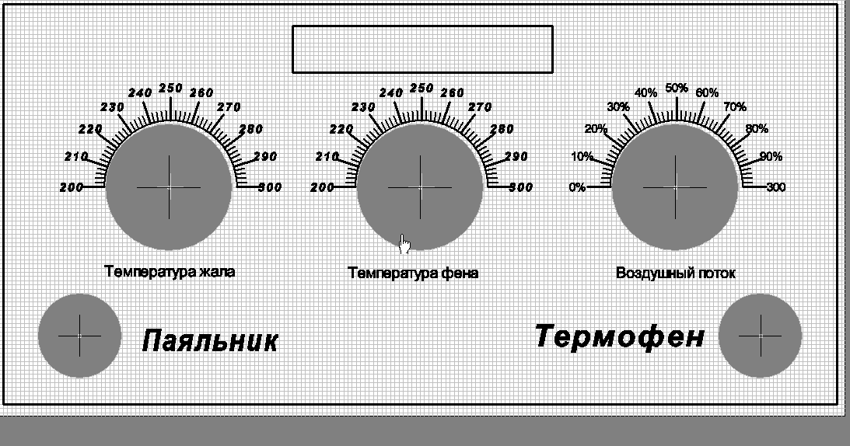

Рис 17

Далее в следующей главе 5 рассмотрим настройку шкал.

**Глава 5-Настройка шкалы.**

Как видим наши шкалы стоят криво относительно центра отверстий, чтобы это исправить надо навести курсор на шкалу(рис18).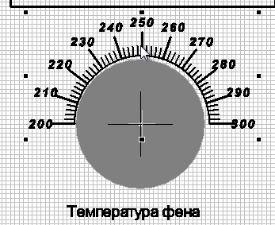

Рис 18

И нажать на след кнопку, которая располагается на верхней панели(рис19).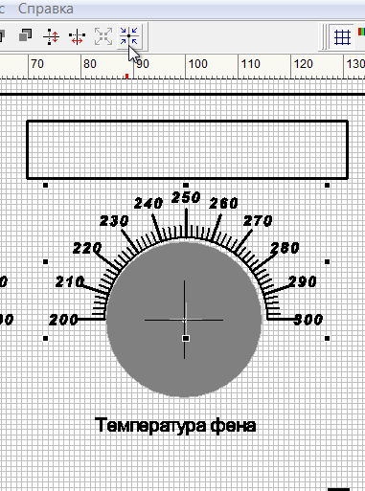

Рис 19

Откроется след окно где нужно будет все выставить по подобию рисунка 20. И проделать все это для 3 отверстий.

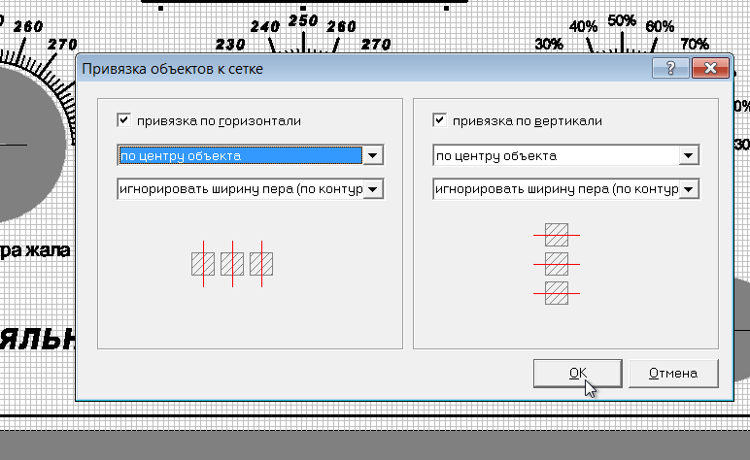

Рис 20

В Итоге получиться лицевая панель(рис21), которую можно будет распечатать на принтере и приклеить к переднему корпусу своего изделию. На этом этап разработки можно считать завершенным, остается только поставить свою авторскую подпись в правом углу панели.

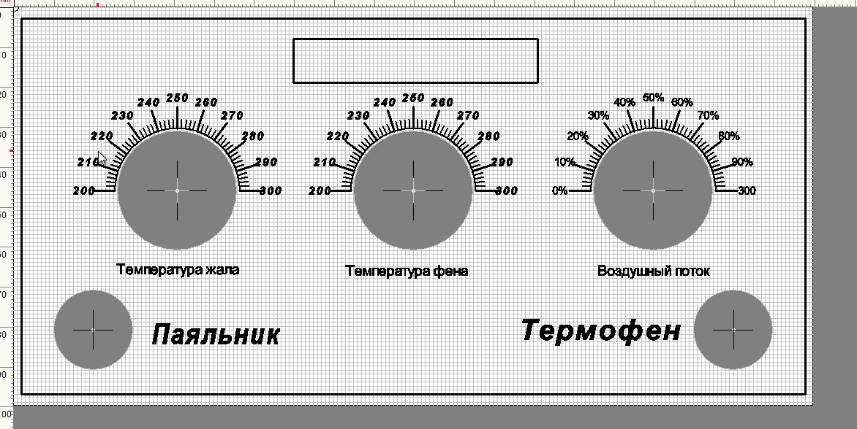

Рис21-Лицевая панель паяльной станции

**13.Конструкторский расчет катушки индуктивности контура резонансного усилителя.**

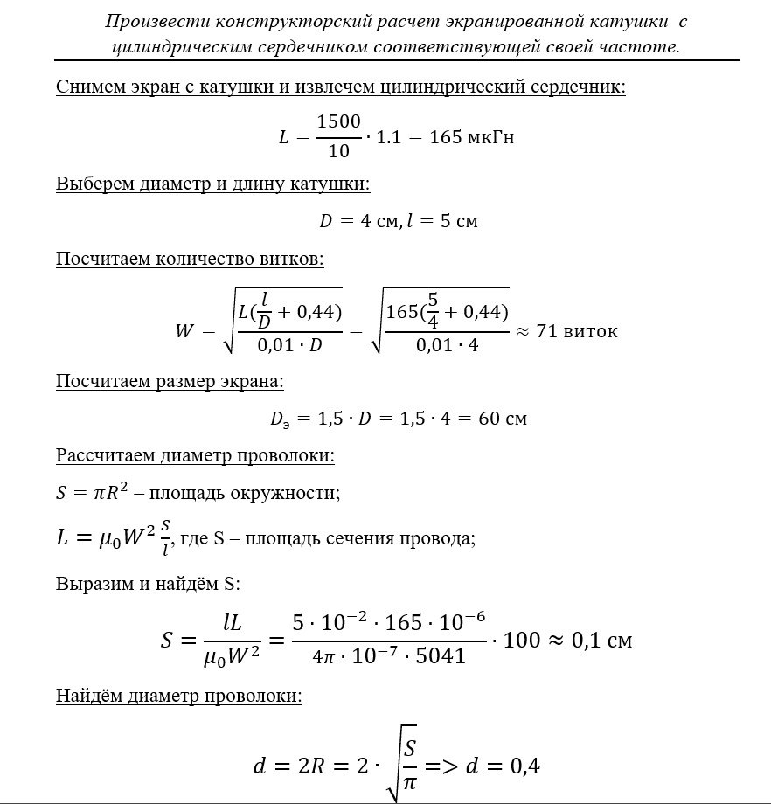

1500 вначале это изначальная индуктивность.

**14.Классификация конструкторско-технологических средств защиты РЭС от влаги. Герметизация РЭС.**

**Источники и пути проникновения влаги в РЭС. В**процессе производства, хранения и эксплуатации РЭС могут подвергаться воздействию влаги, содержащейся в окружающем пространстве, внутренней среде гермоблоков, материалах конструкции, а также в используемых при изготовлении РЭС материалах (электролитах, травителях, моющих средствах). Максимально возможное содержание влаги в воздухе зависит от температуры и давления. При нормальном давлении (750 мм. рт. ст. = 0,1 МПа) зависимость содержания влаги в воздухе от температуры представлена на рис. 4.1. При снижении температуры влажного воздуха ниже уровня, соответствующего максимально возможному содержанию влаги (точке росы), избыток влаги выпадает в виде конденсата (росы). Наличие влаги во внутренней среде гермокорпуса РЭС обусловлено следующими причинами: 1) проникновением ее через

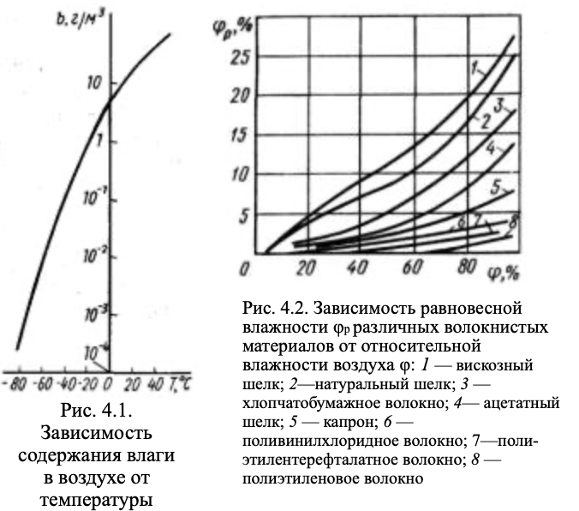

микропоры из внешней среды; 2) невозможностью полной осушки (без влагопоглотителя) среды заполнения (например, точка росы газообразного азота после централизованной осушки составляет — 70 °С); 3) наличием влаги в конструкционных материалах гермокорпуса. Значительно увеличивают содержание влаги полимерные материалы, использование которых в конструкции РЭС обусловлено экономическими соображениями (уменьшение трудоемкости сборки, расхода материалов и энергии). Так, применение при сборке клеевых соединений позволяет: уменьшить трудоемкость сборки на 20... 30% благодаря исключению таких операций, как сверление, сварка, пайка, нарезание резьбы и т. д.; снизить требования к шероховатости поверхности; увеличить допуски на геометрические размеры; повысить степень механизации и автоматизации технологических процессов. Полимерные материалы применяют для герметизации соединителей, контровки резьбовых соединений, в качестве демпфирующих и виброизолирующих слоев, для маркировки, выполнения неразъемных соединений при сборке узлов из деталей и компонентов, изготовленных из различных материалов (металлов, сплавов, керамики, ферритов, резин, пластмасс и т. д.) и различного конструктивного исполнения (печатные платы и шлейфы, объемные проводники, экраны, влагозащитные и теплоотводящие конструкции и т. д.). Полимеры входят в состав таких конструкционных материалов, как стеклотекстолит, гетинакс, лакоткань.

Все полимерные материалы гигроскопичны (рис. 4.2, табл. 4.1). Материалы анизотропного строения поглощают влагу в разных направлениях с различной скоростью (дерево впитывает скорее вдоль волокон, слоистые пластики — вдоль слоев). Пористые (волокнистые) материалы более гироскопичны, чем плотные материалы. В процессе производства и хранения полимерные материалы поглощают влагу из окружающей среды, а при нагреве эта влага выделяется во внутреннюю среду гермокорпуса. Часто в конструкциях полимеры имеют вид тонких пленок, испарение влаги из которых может происходить лишь с торцевых поверхностей. Это обусловливает длительность процесса выделения влаги и накопления ее во внутренней среде до концентрации, при которой могут происходить отказы РЭС.

Используемые в технологическом процессе *жидкие материалы*также являются источником влаги и загрязнений, которые усиливают действие влаги. Так, электролиты, травители, моющие средства и другие материалы (глицерин, флюсы) нарушают структуру, создают полости для накопления влаги и вносят загрязнения. К таким же последствиям приводит механическая обработка (фрезерование, сверление) слоистых пластиков. Источниками влаги и загрязнения являются отпечатки пальцев и пыль; отрицательное воздействие может оказать и неполная сушка после промывки компонентов и узлов.

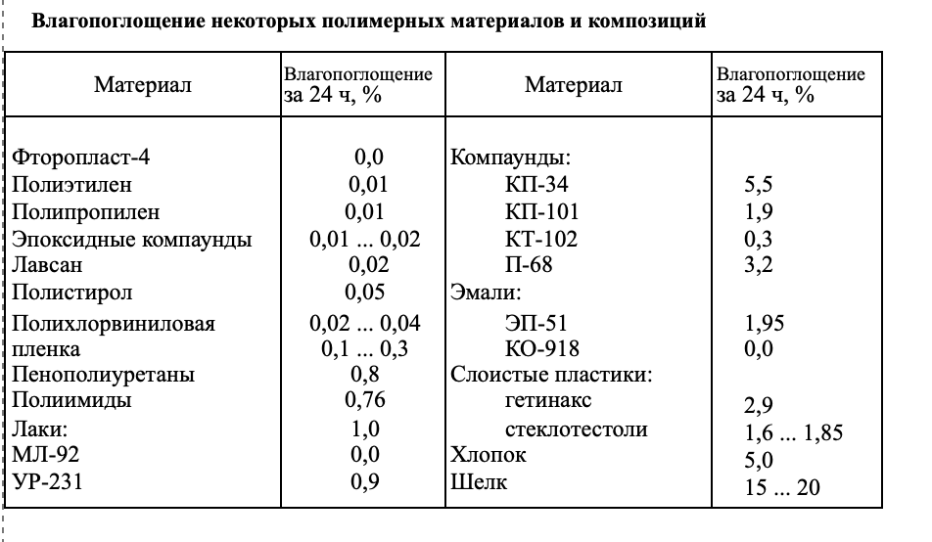

**Взаимодействие влаги с материалами конструкций РЭС.**

Механизм взаимодействия зависит от характера материала (органический, неорганический) и его способности поглощать (сорбировать) влагу или удерживать ее на поверхности (адсорбировать). Поглощение влаги обусловлено тем, что материалы содержат поры, значительно большие размера молекулы влаги, равного 3∙10-10м (межмолекулярные промежутки в полимерах —10-9 м, капилляры в целлюлозе—10-7м, поры в керамике—10-5 м). Органические материалы поглощают влагу через капилляры или путем диффузии. Неорганические взаимодействуют с влагой, конденсирующейся или адсорбируемой на поверхности. С металлами влага вступает в химическое взаимодействие, вызывающее коррозию; она также может проникать через поры и капилляры. Действие влаги усиливается при контакте металлов с сильно отличающимися электрохимическими потенциалами, а также в местах сварных швов, содержащих интерметаллические соединения.

Вода (сконденсированная влага) — полярное, химически активное вещество, легко вступающее в соединение с различными металлами и неметаллами (газами, жидкостями, твердыми веществами, инертными газами). При этом образуются гидраты, устойчивые при низких температурах. Еще более активно вода окисляется кислородом; она реагирует с фтором, хлором, соединениями углерода. Щелочные и щелочно-земельные металлы разлагают воду уже при комнатной температуре. Вода является активным катализатором. Она обладает высокими диэлектрической проницаемостью в жидкой фазе (Ε = 79...84) И потерями (tgδ): при частоте *f*=50 Гц tgδ весьма велик; при *f*=105Гц tgδ=l,6; при *f*=107Гц tgδ = 0,3; при *f*=109 Гц tgδ = 0,03. При наличии примесей ионного типа вода имеет высокую проводимость (удельное сопротивление водопроводной воды составляет 106... 107 Ом∙м; дважды

дистиллированной на воздухе воды—108 Ом∙м; перегнанной в вакууме—1010 Ом∙м).

**Воздействие влаги на материалы и компоненты**может привести к постепенным и внезапным отказам РЭС. Увлажнение органических материалов сопровождается следующими явлениями: увеличением диэлектрической проницаемости (ε) и потерь (tgδ); уменьшением объемного сопротивления, электрической и механической прочности; изменением геометрических размеров и формы (короблением при удалении влаги после набухания); изменением свойств смазок. Это приводит к увеличению емкости (в том числе паразитной), уменьшению добротности контуров, снижению пробивного напряжения и появлению отказов РЭС. *Постепенные отказы*систем радиолокации и навигации проявляются в ухудшении точности определения координат и снижении дальности действия РЛС. У радиовещательных и телевизионных приемников снижается чувствительность и избирательность, сужаются диапазоны рабочих частот (в сторону более низких), появляется неустойчивость работы гетеродина. *Внезапные отказы*обусловливаются электрическим пробоем, расслоением диэлектриков и т. д. При увлажнении металлов отказы могут произойти из-за коррозии, приводящей к нарушению паяных и сварных герметизирующих швов, обрыву электромонтажных связей, увеличению сопротивления контактных пар (что ведет к увеличению шумов неразъемных и обгоранию разъемных контактов); уменьшению прочности и затруднению разборки крепежа; потускнению отражающих и разрушению защитных покрытий; увеличению износа трущихся поверхностей и т. д.

При температуре ниже точки росы представляет опасность сконденсированная влага. Наличие влаги на поверхности прозрачных окон (например, телевизионных передающих трубок на ПЗСструктурах) приводит к смазыванию изображения. Попадание влаги на поверхность тонкопленочных резистивных элементов может привести к изменению их сопротивления (уменьшению при шунтировании влагой, увеличению при коррозии); влага в диэлектриках пленочных конденсаторов увеличивает их емкость и приводит к пробою диэлектрика; влага на поверхности полупроводниковых элементов ИС способствует скоплению на границе Si — SiO2 положительных ионов (Na+ и др.), образованию слоя накопленных зарядов в полупроводнике под влиянием поверхностных ионов и изменению параметров полупроводниковых приборов (дрейфу обратных токов, пробивных напряжений, коэффициента усиления биполярных транзисторов, порогового напряжения и крутизны передаточной характеристики МДПтранзисторов).

При замерзании сконденсировавшейся влаги и электрохимической коррозии может нарушиться механическая прочность паяных и сварных герметизирующих швов, произойти расслоение многослойных печатных плат, обрыв печатных проводников при их отслаивании от подложки, появление трещин в подложках гибридных ИС.

Все это, как правило, приводит к полному отказу РЭС, как негерметичных, так и герметичных, но в первом случае воздействие оказывает внешняя среда, а во втором — и внутренняя.

**Способы влагозащиты РЭС.**Для обеспечения надежности функционирования РЭС при воздействии влаги требуется применять *влагозащитные конструкции,*которые (рис. 4.3) разделяют на две группы: монолитные и полые. Монолитные оболочки составляют неразрывное целое с защищаемым узлом. От конструкции влагозащиты зависят такие параметры РЭС, как масса, габариты, стоимость, надежность; удобство ремонта, обслуживания, изготовления; возможность механизации и автоматизации производства. Сложность создания конструкции влагозащитной оболочки состоит также в том, что на нее часто возлагаются функции несущей конструкции, теплоотвода, защиты от электромагнитных воздействий и ионизирующих излучений, пыли, света, микроорганизмов.

1. Изоляция - использование диэлектрических материалов для создания барьера между РЭС и влагой.

2. Конденсационная защита - использование специальных покрытий или адсорбентов для предотвращения конденсации влаги на поверхностях РЭС.

3. Герметизация - использование герметиков, уплотнителей и специальных конструкций для создания герметичного запечатывания РЭС.

4. Защитные корпуса и кожухи - использование защитных оболочек или корпусов для создания физического барьера между РЭС и окружающей средой.

5. Дренажные системы - использование специальных систем для отвода влаги и предотвращения ее скопления внутри РЭС.

Монолитные пленочные оболочки используются в основном как технологическая защита бескорпусных компонентов, подлежащих герметизации в составе блока, а также компонентов с улучшенными частотными свойствами (за счет уменьшения паразитных параметров внешних выводов). Монолитные оболочки из органических материалов, выполняющие функции несущих конструкций, изготовляют методами опрессовки, пропитки, обволакивания, заливки. Обычно компоненты с такой защитой предназначены для использования в негерметичных наземных РЭС, и в этом случае приходится принимать дополнительные меры для обеспечения влагозащиты электрических соединений (например, лакировать печатные платы).

Полые влагозащитные оболочки позволяют освободить защищаемые компоненты от механического контакта с оболочкой, что обеспечивает работу в более широком диапазоне температур и исключает химическое взаимодействие оболочки и защищаемого компонента. Полые оболочки, особенно из неорганических материалов, обеспечивают более высокую надежность влагозащиты, но имеют значительные габариты, массу, стоимость. Наиболее эффективно использование полых оболочек для групповой герметизации бескорпусных компонентов в составе блока. Это объясняется уменьшением длины герметизирующего шва (по сравнению

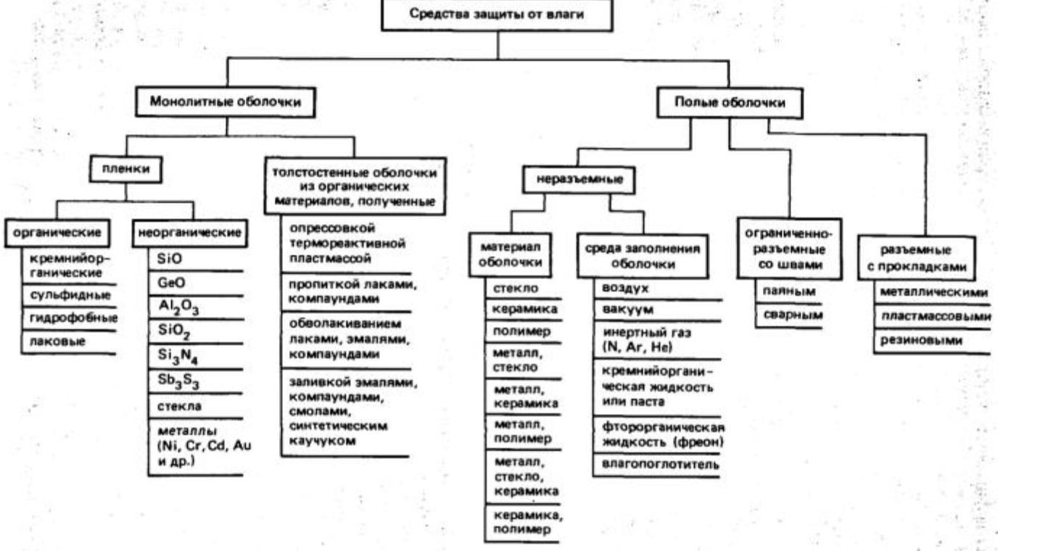

с индивидуальной герметизацией компонентов), а также возможностью создания внутри гермоблоков при заполнении контролируемой по влажности и химическому составу инертной среды. Однако стоимость таких оболочек высокая, а ремонтопригодность— низкая, поэтому они находят применение в основном для бортовой и СВЧ-аппаратуры.

**15.Классификация вторичных источников питания. Требования к источнику питания.**

Классификация вторичных источников питания:

1) По типу первичного источника питания – от сети постоянного тока или переменного.

2) Питающиеся от сети переменного тока – на однофазные и трехфазные.

3) По роду тока на выходе – с постоянным напряжением (выпрямители) и с переменным (инверторы, частотные преобразователи).

4) По выходному напряжению – низкое, среднее, высокое.

5) По мощности – малая, средняя, большая.

При выборе и разработке источника питания (далее ИП) необходимо учитывать ряд факторов, определяемых условиями эксплуатации, свойствами нагрузки, требованиями к безопасности и т.д.

В первую очередь, конечно, следует обратить внимание на соответствие электрических параметров ИП требованиям питаемого устройства, а именно:  
• напряжение питания;  
• потребляемый ток;  
• требуемый уровень стабилизации напряжения питания;  
• допустимый уровень пульсации напряжения питания.

Немаловажны и характеристики ИП. влияющие на его эксплуатационные качества:  
• наличие систем защиты;  
• массогабаритные размеры.

Являясь неотъемлемой частью радиоэлектронной аппаратуры, средства вторичного электропитания должны жестко соответствовать определенным требованиям, которые определяются как требованиями к самой аппаратуре в целом, так и условиями предъявляемыми к источникам питания и их работе в составе данной аппаратуры. Любой из параметров ИП, выходящий за границы допустимых требований, вносит диссонанс в работу устройства.

/////////////////////////////////////////////доп инфа/////////////////////////////////////////////////////////////

Поэтому, прежде чем начинать сборку ИП к предполагаемой конструкции, внимательно проанализируйте все имеющиеся варианты и выберите такой ИП, который будет максимально соответствовать всем требованиям и вашим возможностям.

Существует четыре основных типа сетевых источников питания:  
• бестрансформаторные, с гасящим резисторомили конденсатором.  
• линейные, выполненные по классической схеме: понижающий трансформатор - выпрямитель - фильтр - стабилизатор.  
• вторичные импульсные: понижающий трансформатор -фильтр - высокочастотный преобразователь 20-400 кГц.  
• импульсный высоковольтный высокочастотный: фильтр - выпрямитель ~220 В - импульсный высокочастотный преобразователь 20-400кГц. Линейные источники питания отличаются предельной простотой и надежностью, отсутствием высокочастотных помех. Высокая степень доступности комплектующих и простота изготовления делает их наиболее привлекательными для повторения начинающими радиоконструкторами. Кроме того, в некоторых случаях немаловажен и чисто экономический расчет — применение линейных ИП однозначно оправдано в устройствах, потребляющих до 500 мА, которые требуют достаточно малогабаритных ИП. К таким устройствам можно отнести:  
• зарядные устройства для аккумуляторов;  
• блоки питания радиоприемников, АОНов, систем сигнализации и т.д.

Необходимо отметить, что некоторые конструкции, не требующие гальванической развязки с промышленной сетью, можно питать через гасящий конденсатор или резистор, при этом потребляемый ток может достигать сотен мА.

Эффективность и рациональность применения линейных ИП значительно снижается при токах потребления более 1 А. Причинами этого являются следующие явления:  
• колебания сетевого напряжения сказываются на коэффициенте стабилизации;  
• на входе стабилизатора приходится устанавливать напряжение, которое будет заведомо выше минимально допустимого при любых колебаниях напряжения в сети, а это значит, что когда эти колебания высоки. необходимо устанавливать завышенное напряжение, что в свою очередь влияет на проходной транзистор (неоправданно большое падение напряжения на переходе, и как следствие — высокое тепловыделение);  
• большой потребляемый ток требует применения габаритных радиаторов на выпрямляющих диодах и регулирующем транзисторе, ухудшает тепловой режим и габаритные размеры устройства в целом.

Достаточно просты в изготовлении и эксплуатации вторичные импульсные преобразователи напряжения, их отличает простота изготовления и дешевизна комплектующих. Экономически и технологически оправдано конструировать ИП по схеме вторичного импульсного преобразователя для устройств с током потребления 1-5 А, для бесперебойных ИП к системам видеонаблюдения и охраны, для усилителей низкой частоты, радиостанций, зарядных устройств.

Лучшая отличительная черта вторичных преобразователей перед линейными — массогабаритные характеристики выпрямителя, фильтра, преобразователя, стабилизатора. Однако их отличает большой уровень помех, поэтому при конструировании необходимо уделить внимание экранированию и подавлению высокочастотных составляющих в шине питания.

////////////////////////////////////////////////////////////////////////////////////////////////////////////////////////

Источник [Источники питания (cxem.net)](https://cxem.net/pitanie/5-24.php?ysclid=lr95vk39ms784624215)

ГОСТЫ (В КОТОРЫХ НИХУЯ НЕПОНЯТНО И ОЧЕНЬ МНОГО):

**16.Расчёт конструктивных элементов печатной платы. Сигнальные и потенциальные проводники.**

Основными конструктивными элементами печатной платы – основание (подложка) и проводники (металлизированные дорожки между контактными площадками). Круг второстепенных элементов несколько шире: контактные площадки, переходные металлизируемые и монтажные отверстия, ламели для контактирования с разъемами, участки для осуществления теплоотвода и т.д.

Площадь подложки рассчитывается в соответствии с площадью, занимаемой элементами платы при монтаже. Составляется таблица элементов, пример на рис.1:

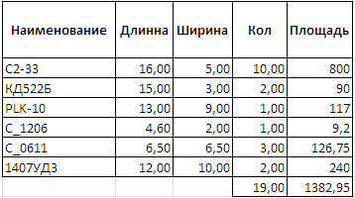

Рис. 1 – пример таблицы элементов для поиска размеров печатной платы.

Далее выбирается коэффициент заполнения ПП элементами, допустим коэффициент заполнения K равен 0.6.

Итоговая площадь находится по выражению

$S=\frac{S_{Σ}}{K}$

В итоге с учетом коэффициента К=0,6 получаем площадь 2304 квадратных миллиметров. Размер печатной платы с учетом выше указанных цифр выбираем следующим образом: длина – 60 мм, ширина – 40 мм. Стороны выбираем в соответствии с ГОСТ Р 53429-2009.

При расчете проводников выбирается класс точности изготовления. Определяем минимальную ширину, мм, печатного проводника по постоянному току для цепей питания и заземления.

$$b_{1 min}=\frac{I_{max}}{j_{доп}∙t}$$

*Где $I_{max}$* – максимальный ток, протекающий в проводниках;

$j_{доп}$ − допустимая плотность тока;

$t$*–* толщина проводника, мм.

Далее исходя из выбранного класса точности выбираем диаметры металлизированных и не металлизированных сквозных монтажных отверстий, размеры контактных площадок в соответствии с ГОСТ Р 53429-2009.

Сигнальные и потенциальные проводники на печатных платах – это элементы, обеспечивающие передачу электрических сигналов и питающих напряжений в электронных схемах.

Сигнальные проводники – это линии, по которым передаются цифровые и аналоговые сигналы, а также сигналы управления. Они обычно изготавливаются из тонких медных полосок, покрытых слоем припоя, и располагаются на поверхности печатной платы. Сигнальные проводники обеспечивают передачу данных с высокой скоростью и точностью.

Потенциальные проводники, также известные как “земля” или “общий провод”, служат для заземления электрических компонентов и схем. Они обеспечивают путь для возврата тока и обеспечивают стабильность работы электронных устройств. Потенциальные проводники обычно изготавливаются из более толстых медных полосок и располагаются ближе к краю печатной платы для обеспечения быстрого и эффективного отвода тепла.

Для того, чтобы максимально уменьшить взаимное шумовое влияние этих видов проводников друг на друга, обычно их разносят на разные слои печатной платы.

Источник – YandexGPT.

**17.Расчёт частоты свободных колебаний функциональных узлов РЭС.**

Согласно [63] при конструировании узлов РЭС на печатных платах применяется ряд вариантов установки радиоэлементов. Воздействию

вибрации в большей степени подвержены радиоэлементы, установленные по вариантам, не предусматривающим механического соединения корпуса с платой. Поэтому в первую очередь рассмотрим примеры построения расчетных моделей для таких радиоэлементов. На рис. 4.9, а показана установка радиоэлемента по варианту П. Расчетными моделями данной конструкции могут служить: балка с шарнирным или жестким закреплением на концах (рис. 4.9, б,в) и рама (рис. 4.9, г). Длины балки и горизонтальной связи рамы l определяются длиной выводов радиоэлемента от корпуса до изгиба. Корпус элемента моделируется сосредоточенной массой т. Транзистор и конденсатор, установленные на плате по варианту ||В (рис. 4.10, а,б), и радиоэлементы, установленные по варианту III (рис. 4,10, в), заменяются расчетными моделями в виде балки, жестко закрепленной с одного конца, с сосредоточенной массой на свободном конце (рис. 4.10, г). Длина балки l равна длине выводов от платы до корпуса радиоэлемента.

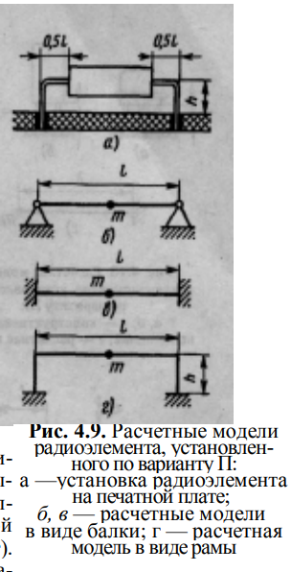

Расчетной моделью радиоэлемента, смонтированного по варианту IV (рис. 4.11, а), является балка, жестко закрепленная с двух сторон (рис. 4.11,6). Если корпус радиоэлемента закрепляется на плате (рис. 4,12, а,б), то анализ динамических процессов при вибрации может быть выполнен по расчетным моделям в виде рамы или арки (рис. 4.12, в,г). В условиях внешних механических воздействий в элементах конструкций РЭС, приводимых к модели балки, возникают продольные, крутильные и изгибные колебания. Однако жесткость балки на изгиб, как правило, бывает ниже жесткости на растяжение и кручение. Поэтому для практики расчет изгибных колебаний представляет наибольший интерес. Схема нагружения балки с шарнирным закреплением концов приведена на рис. 4.13, а, где приняты следующие обозначения: q = mž/l — распределенная нагрузка балки, т — масса, ž— виброускорение, l — длина балки, z (x, t) — максимальный прогиб балки при вибрации. На рис. 4.13, б показаны возможные формы колебаний, которые характеризуются числом полуволн п , укладывающихся на длине балки. При расчете частоты свободных колебаний балки принимают следующие допущения: упругая ось балки совпадает с линией центров масс поперечных сечений; при колебаниях все точки балки смещаются перпендикулярно первоначальному направлению оси; все поперечные сечения балки остаются плоскими.

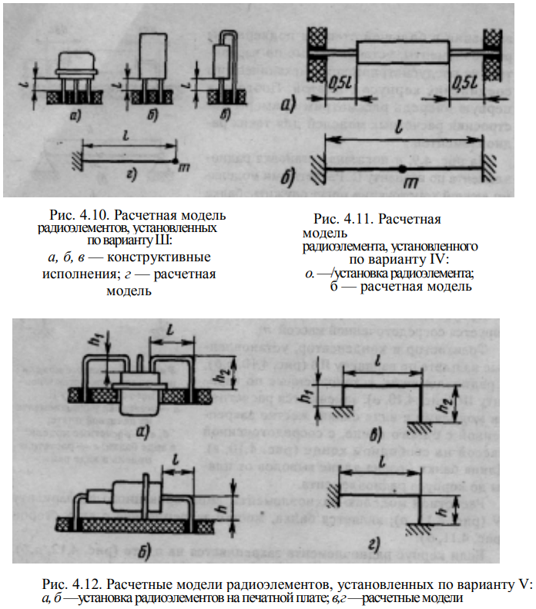

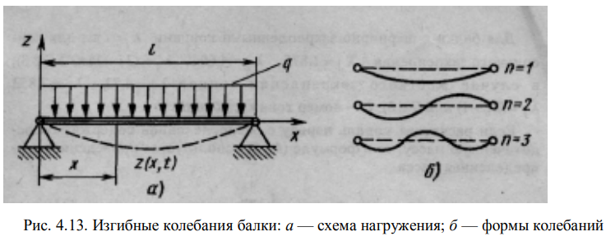

Предполагается также, что в системе действуют силы упругого сопротивления и инерции. Тогда уравнение движения балки может быть представлено в виде

 где Е — модуль упругого материала балки; JУ— момент инерции сечения относительно оси, перпендикулярной плоскости изгиба; т 0 — равномерно распределенная погонная масса балки. Граничные условия, которые используются при решении уравнения, связывают со способом закрепления балки: на опертом конце балки прогиб и изгибающий момент равны нулю; на жестко закрепленном конце прогиб и угол поворота сечения равны нулю; на свободном конце балки изгибающий момент и перерезывающая сила равны нулю. Решение (4.14) дает следующее соотношение для частоты свободных колебаний



где λi параметр, представляющий собой корень частотного уравнения, характеризующий форму колебаний и способ закрепления балки; р — плотность материала; F — площадь поперечного сечения балки. Произведение EJ определяет жесткость балки на изгиб, произведение р F = m о — равномерно распределенную погонную массу.

**18.Термостабилизация РЭС с использованием элементов Пэльтье.**

**ЖЕЛТЫМ ВЫДЕЛЕН БОЛЕЕ МЕНЕЕ КРАТКИЙ ОТВЕТ НА ВОПРОС, ПО ФАКТУ КАРТИНКА + ПОНИМАНИЕ РАБОТЫ ПЕЛТЬЕ И ДОСТОИНСТВА НЕДОСТАТКИ, ОТДЕЛЬНО ПРО ОХЛАЖДЕНИЕ РЭС РУДЫРКО С НАМИ НИЧЕГО НЕ ОБСУЖДАЛ)**

В качестве элемента для отвода тепла от блоков платы с высокой тепловой мощностью можно использовать элементы Пэльтье.

[(19) 🥶ПИРАМИДА ПЕЛЬТЬЕ СУПЕР ЭФФЕКТИВНАЯ ЗАМОРОЗКА🥶 - YouTube](https://www.youtube.com/watch?v=PgfaXfL2oqc) – то что показывал Рудырко.

Зеебек обнаружил возникновение термо-ЭДС в цепи из разнородных проводников при поддерживании разной температуры в месте контакта. На основании термоэлектрических эффектов был создан так называемый элемент или модуль «Пельтье», представляющий собой 2 керамические пластины с расположенным между ними биметаллом. При подаче через них электрического тока, одна сторона пластины нагревается, а другая охлаждается, что позволяет создавать из них холодильники. На рисунке ниже изображены модули разных размеров, применяемые в технике.

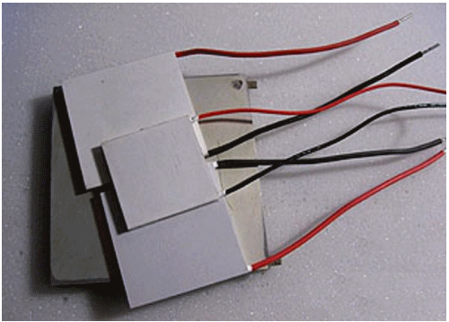

Модули «Пельтье» разных размеров

Процесс является обратимым: если поддерживать температурный перепад на элементах с обеих сторон, в них будет вырабатываться электрический ток, что позволяет использовать устройство как термоэлектрический генератор для выработки небольшого количества электроэнергии.

Эффект «Пельтье» заключается в выделении тепла в месте контакта разнородных проводников при протекании по ним электрического тока.

Принцип действия модулей

На контакте разнородных проводников происходит выделение или поглощение тепла в зависимости от направления электрического тока. Поток электронов обладает потенциальной и кинетической энергией. Плотность тока в контактирующих проводниках одинакова, а плотности потоков энергии отличаются.

Если энергия, втекающая в контакт, больше энергии, вытекающей из него, это означает, что электроны тормозятся в месте перехода из одной области в другую и разогревают кристаллическую решётку (электрическое поле тормозит их движение). Когда направление тока меняется, происходит обратный процесс ускорения электронов, когда энергия у кристаллической решётки забирается и происходит её охлаждение (направления электрического поля и движения электронов совпадают).

Энергетическая разность зарядов на границе полупроводников самая высокая и в них эффект проявляется наиболее сильно.

Модуль «Пельтье»

Больше всего распространён термоэлектрический модуль (ТЭМ), представляющий собой полупроводники p-, и n-типов, соединённые между собой через медные проводники.

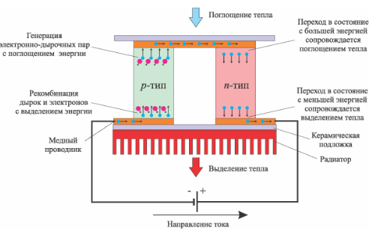

Схема принципа работы модуля

В одном элементе существует 4 перехода между металлом и полупроводниками. При замкнутой цепи поток электронов перемещается от отрицательного полюса АКБ к положительному, последовательно проходя через каждый переход.

Вблизи первого перехода медь – полупроводник p-типа происходит тепловыделение в полупроводниковой зоне, поскольку электроны переходят в состояние с меньшей энергией.

Вблизи следующей границы с металлом в полупроводнике происходит поглощение теплоты, в связи с «высасыванием» электронов из зоны р-проводимости под действием электрического поля.

На третьем переходе электроны попадают в полупроводник типа n, где они обладают большей энергией, чем в металле. При этом происходит поглощение энергии и охлаждение полупроводника около границы перехода.

Последний переход сопровождается обратным процессом тепловыделения в n-полупроводнике из-за перехода электронов в зону с меньшей энергией.

Поскольку нагревающиеся и охлаждающиеся переходы находятся в разных плоскостях, элемент «Пельтье» сверху будет охлаждаться, а снизу нагреваться.

На практике каждый элемент содержит большое количество нагревающихся и охлаждающихся переходов, что приводит к образованию ощутимого температурного перепада, позволяющего создать термоэлектрогенератор.

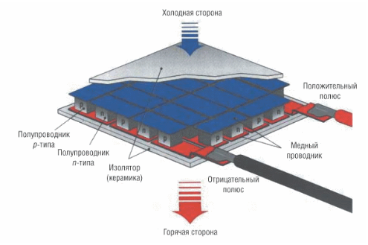

Как выглядит структура модуля

Элемент «Пельтье» содержит большое количество полупроводниковых параллелепипедов p-, и n-типов, последовательно соединённых между собой перемычками из металла – термоконтактов, другой стороной соприкасающихся с керамической пластиной.

В качестве полупроводников применяется теллурид висмута и германид кремния.

Достоинства и недостатки ТЭМ К преимуществам термоэлектрического модуля (ТЭМ) относят:

малые размеры;

возможность работы, как охладителей, так и нагревателей; обратимость процесса присмене полярности, позволяющая поддерживать точное значение температуры;

отсутствие подвижных элементов, которые обычно изнашиваются. Недостатки модулей:

малый КПД (2-3%);

необходимость создания источника,

обеспечивающего температурный перепад;

значительное потребление электроэнергии;

высокая стоимость.

Несмотря на недостатки, ТЭМ применяются там, где большие энергозатраты не имеют значения: охлаждение чипов, деталей цифровых фотокамер, диодных лазеров, кварцевых генераторов, инфракрасных детекторов; использование каскадов ТЭМ, позволяющих добиться низкой температуры; создание компактных холодильников, например, для автомобилей; термоэлектрогенератор для зарядки мобильных устройств.  
  
Источник: <https://elquanta.ru/generatory/termoehlektricheskijj-generator.html?ysclid=lr9dvwbo7h707487966>

**19.Исходные данные и последовательность расчета трансформатора питания.**

Исходные данные для расчета параметров трансформатора – первичное напряжение питания (обычно сеть – 220 В), и два вторичных вывода – один из них на фильтр (исходным напряжением является рассчитанное или смоделированное напряжение, потребляемое фильтром), второй вывод на стабилизатор ( в нашем случае компенсационный) – значение напряжения выбирается аналогично напряжению фильтра. Также необходимо знать потребляемые токи фильтром и стабилизатором.

*U1­  - напряжение первичной обмотки (питание от сети)*

*U2 ; I2 – параметры для фильтра (один из выводов вторичной обмотки)*

*U3; I3 – параметры стабилизатора (другой из выводов вторичной обмотки)*

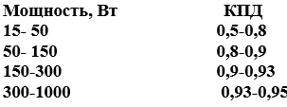

По таблице определяем КПД *ήтр;*

*Рассчитываем входную мощность трансформатора, входной ток трансформатора, выходную мощность и типовую мощность трансформатора.*

$$P_{вых т}=P_{ФИЛЬТРА}+P_{СТАБИЛИЗАТОРА}$$

$$P_{вх т}=\frac{P_{вых т}}{ήтр}$$

$$I_{вх тр}=\frac{P_{вх т}}{U_{вх т}}$$

Типовая мощность трансформатора РТИП (В-А) равна полусумме полных мощностей первичной и всех вторичных обмоток трансформатора.

*Далее порядок расчета (кратко)*

1. По заданной величине типовой мощности РТИП из табл. 1 находим ориентировочные значения магнитной индукции В, плот­ности тока δ, коэффициента заполнения обмотки медью км, ко­эффициента заполнения сечения магнитопровода сталью Кст и к. п. д. ήтр.
2. Определяют величину произведения сечения сердечника на сечение окна магнитопровода.
$$S_{ст}S_{ок}=\frac{Р_{тип}∙{10}^{2}}{1,11\left(1+\frac{1}{η}\right)fBδk_{м}k_{ст}}$$

3. По величине SстSок и пользуясь данными приложения ПЗ, выбирают магнитопровод и выписывают его следующие данные: активное сечение стали (Sст), вес сердечника (GCT), ширину сред­него стержня (а), ширину (с) и высоту (h) окна.
4. По величине магнитной индукции В и данным табл. 2 определяют удельные потери в стали рст и по формуле $Р_{ст}=р_{ст}G_{ст}, вт$ полные потери в стали.
5. Находят активную составляющую тока холостого хода.
6. По величине магнитной индукции B и данным табл. 2 определяют удельную намагничивающую мощность qст и полную намагничивающую мощность сердечника.
7. Находят реактивную составляющую тока холостого хода.
8. Находят ток холостого хода
9. Из уравнения равновесия трансформатора определяют ток первичной обмотки; Находят относительное значение тока холостого хода
10. Определяют числа витков.
11. Находят сечение проводов обмоток по формуле.
12. Выбирают стандартные сечения и диаметры проводов по данным приложения 4, после чего уточняют фактичес­кие плотности тока; одновременно, следует выписать из приложения диа­метры изолированных прово­дов dи, и вес 1 м изолированного провода $g_{пр}$. Находят фактические плотности тока в проводах.
13. Находят допустимую осевую длину обмотки.
14. Определяют число витков в одном слое и число слоев каждой обмотки.
15. Выбирают междуслоевую и между обмоточную изоляцию.
16. Находят радиальный размер каждой обмотки.
17. Находят радиальный размер катушки, т.е. ее толщину.
18. Проверяют зазор между катушкой и сердечником. Находят зазор между катушкой и сердечником.
19. Определяют среднюю длину витков каждой обмотки.
20. Определяют вес меди каждой обмотки по формуле.
21. Находят потери в меди каждой обмотки по формуле. Определяют потери меди в каждой обмотке.
22. Находят суммарные потери в меди катушки.
23. Определяют поверхность охлаждения катушки.
24. Определяют удельную поверхностную нагрузку катушки.
25. По кривым определяют среднюю температуру перегрева катушки Δτ. Прибавив к ней заданную температуру окружающей среды, при которой будет работать трансформатор, получим рабочую температуру проводов обмотки.
26. Определяют сопротивление каждой обмотки.
27. Определяют фактические падения напряжения в каждой обмотке трансформатора.

**20.!!!Классификация механических воздействий на РЭС. Методы защиты РЭС от воздействия силовых нагрузок. Моделирование механических воздействий на конструкции РЭС. Статический и динамический расчеты системы виброизоляции.**

**Классификация мех воздействий на РЭС**

К механическим воздействиям относятся линейные ускорения, вибрации, удары.

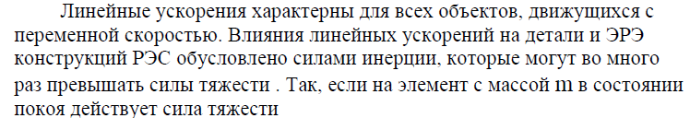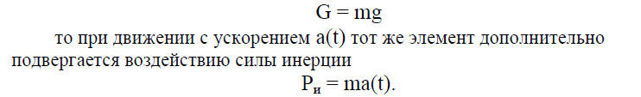

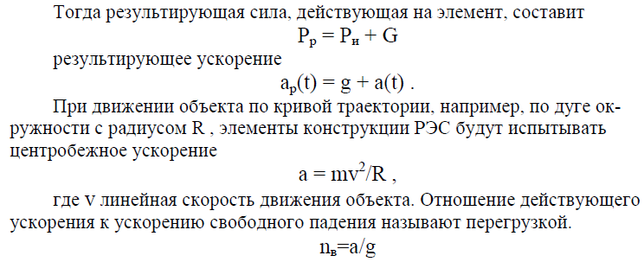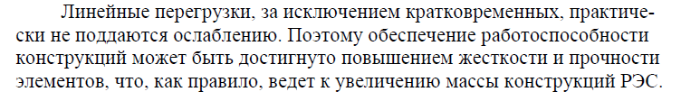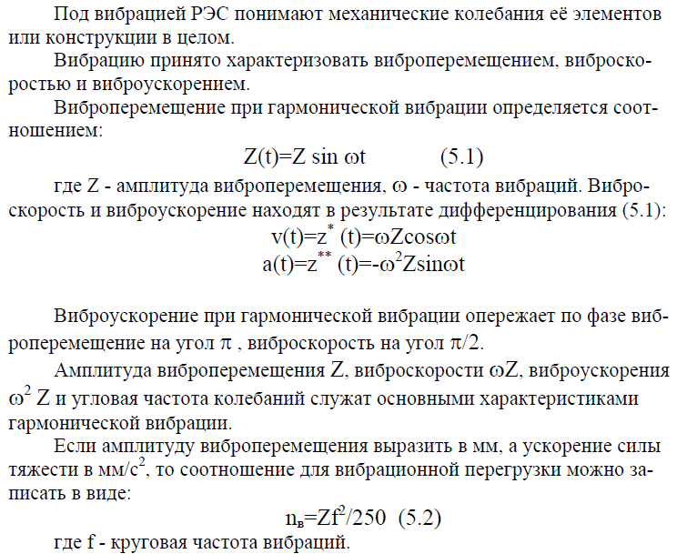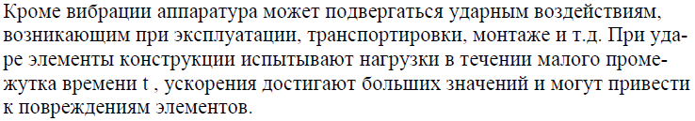

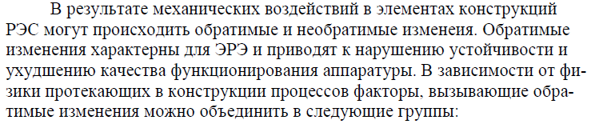

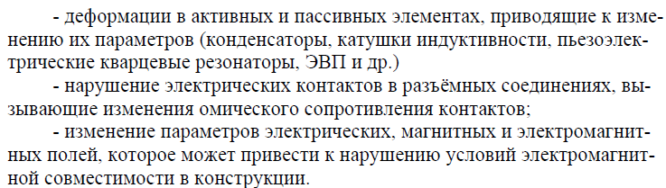

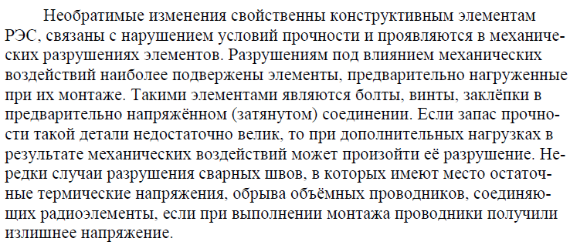

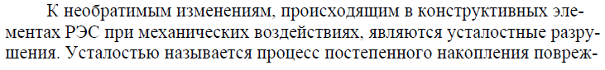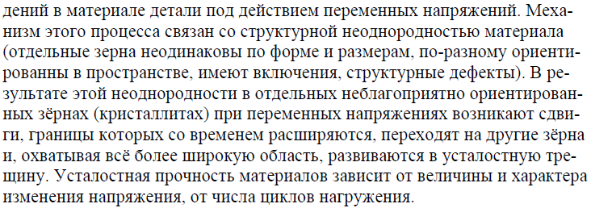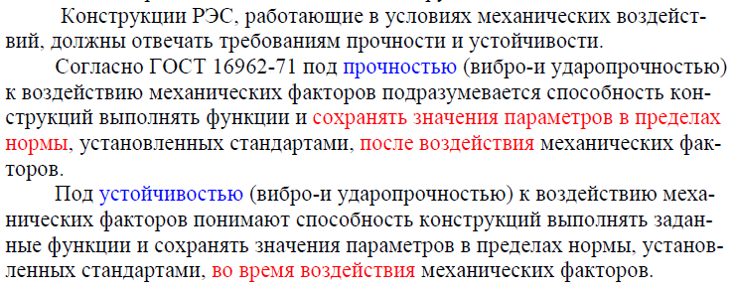

**Способы защиты РЭС от механических воздействий**

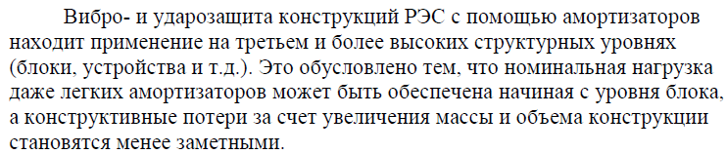

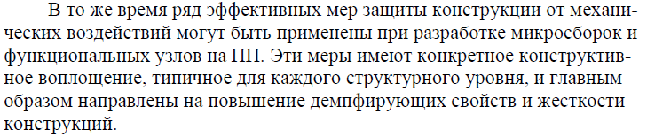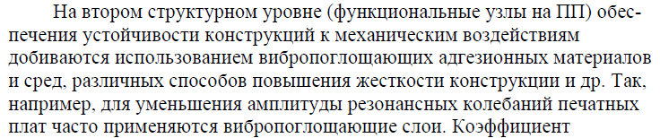

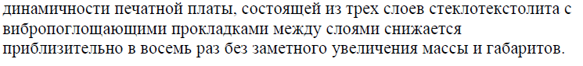

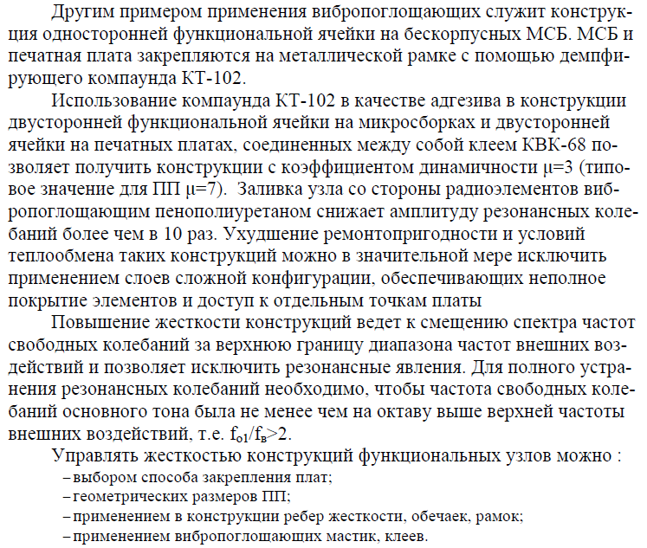

Источник [<4D6963726F736F667420576F7264202D20D2E5ECE0203520CEF1EDEEE2FB20E7E0F9E8F2FB20D0DDC020EEF220ECE5F5E0EDE8F7E5F1EAE8F520E2EEE7E4E5E9F1F2E2E8E92E444F43> (narod.ru)](https://oktpres.narod.ru/olderfiles/1/Tema_5_Osnovy_zaschity_RJEA_ot_meh-6166.pdf)

**Моделирование механических воздействий на конструкции РЭС:**

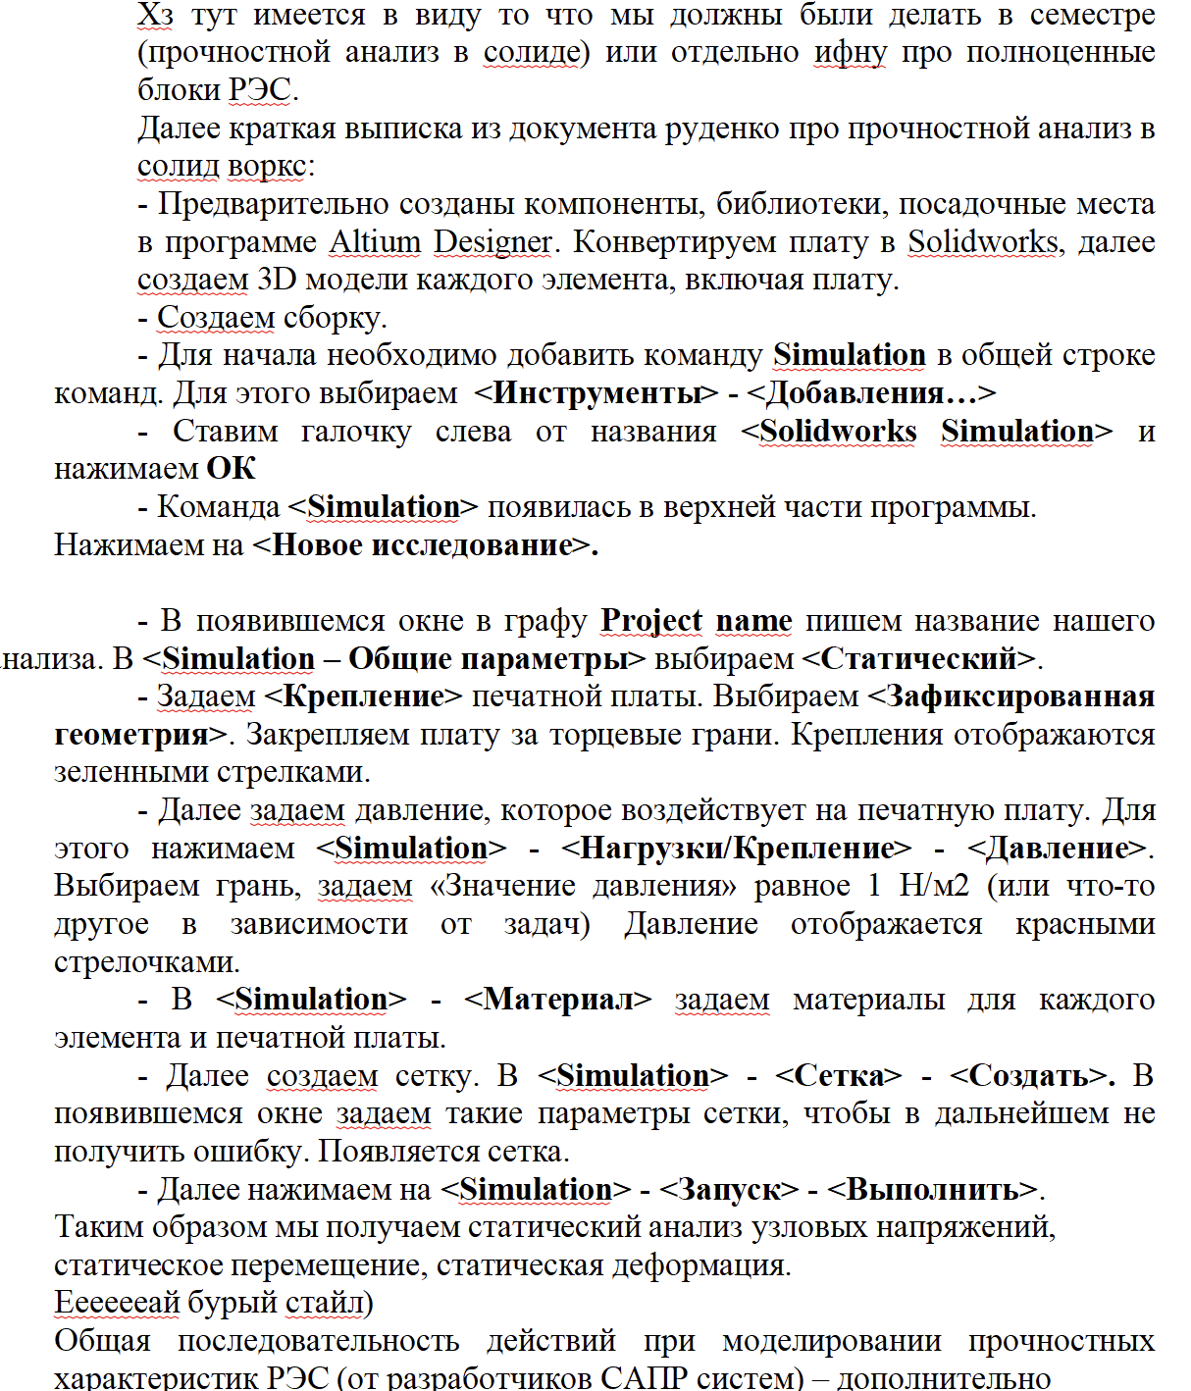

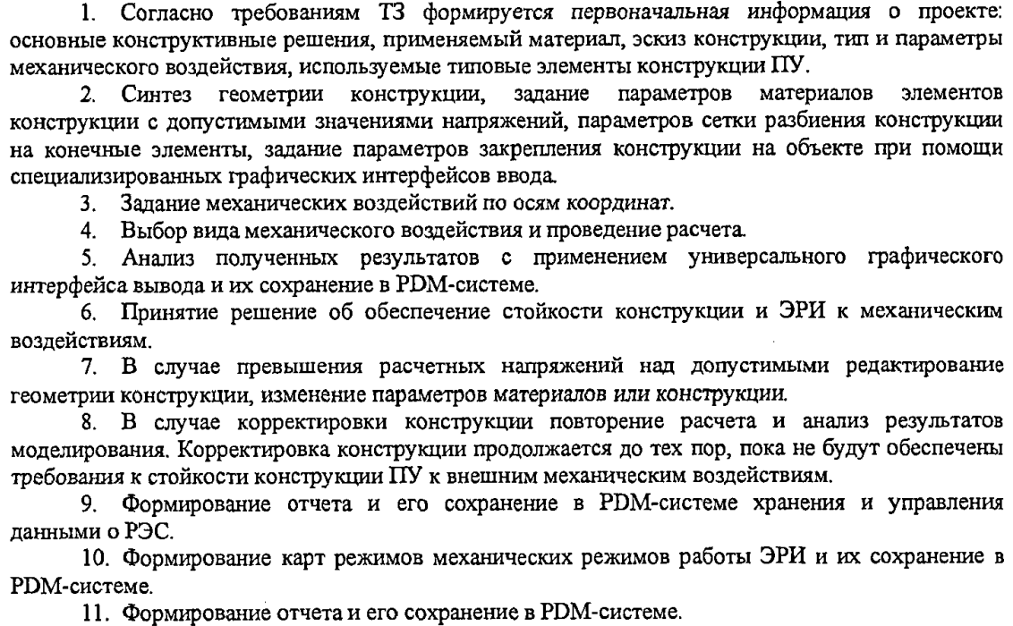

(источник: [01005408550.pdf (new-disser.ru)](https://new-disser.ru/_avtoreferats/01005408550.pdf?ysclid=lreodaovaq464080522))

**Статический и динамический расчет виброизоляции РЭС**

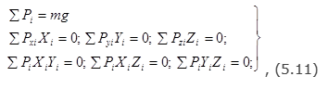

Составляется система уравнений (5.11) (где Рi - реакция i -го амортизатора.) из координат расположения амортизаторов (выбирается заранее) возможно определяется моделированием статических нагрузок на блок (пункт выше)

*Статический расчет системы амортизации* представляет собой решение уравнений (5.11). При использовании в системе  амортизаторов число неизвестных в уравнениях (5.11) составляет 4 . Поэтому в исходном виде система виброизоляции является статически неопределимой. Чтобы произвести расчет такой системы необходимо задать (4  *-7*) величин. Например, при  = 3 требуется взять пять величин, при  =4 - девять и т.д. Обычно дополнительные условия задают в виде координат расположения определенного числа амортизаторов, симметричного расположения амортизаторов относительно центра масс и др.

В результате решения уравнений (5.11) получают значения координат всех амортизаторов и их реакций Pi. Зная реакции амортизаторов, можно определить статические прогибы 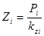. Еслистатические прогибы амортизаторов различны, то производится выравнивание объекта с помощью компенсирующих прокладок. Толщину прокладок находят как разность статических прогибов.

Определение динамических характеристик системы и эффективности амортизации. Для выбранного типа амортизаторов и их значений жесткости находят частоту свободных колебаний блока  и частотную расстройку , где  -нижнее значение частоты диапазона частот внешних вибрационных воздействий. Далее проверяется условие  и определяется коэффициент передачи вибраций  как отношение амплитуд вынужденных колебаний ZB и виброперемещения основания ZA

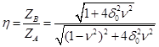,

где 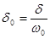 - коэффициент затухания, а  - коэффициент демпфирования ().

Зависимость  от коэффициента частотной расстройки  приведена на рис. 5.9. Как видно из графика,  становится меньше единицы, если значение  превышает .

Эффективность виброизоляции определяется выражением Э=(1- )100%. Если значение эффективности ниже требуемой величины, то пересматривается структура системы виброизоляции.

Источник: [Основы расчета виброизоляции конструкций бортовой (infopedia.su)](https://infopedia.su/15x404.html)

**21.Основные этапы проектирования печатной платы на ПК.**

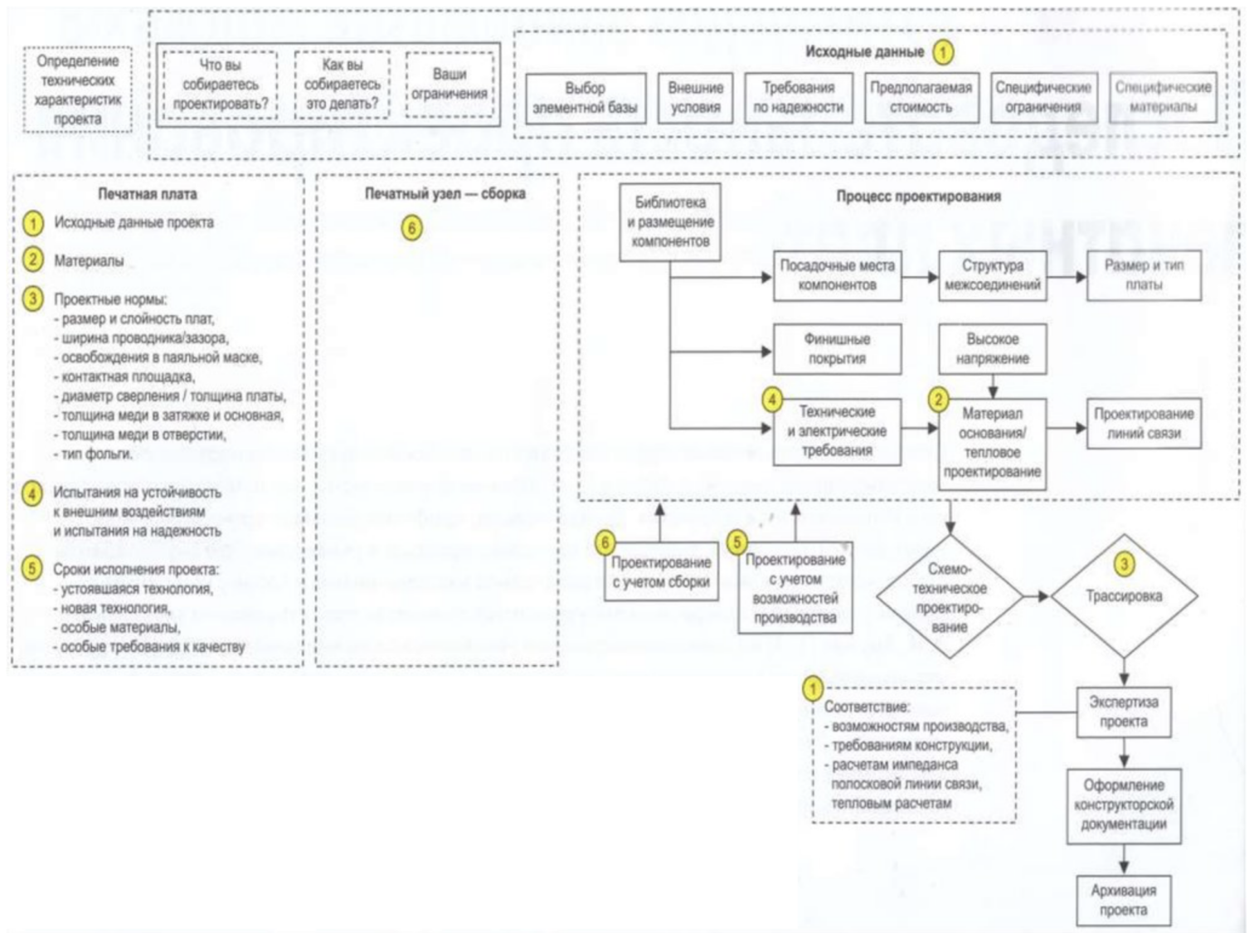

Печатную плату можно проектироватьь в различных программах: pCad2001, Altium Designer, KiCad, DeepTrace, Eagle, Sprit Layout.

**22.Задачи обеспечения тепловых режимов работы РЭС.**

Задачей обеспечения тепловоых режимов работы РЭС заключается в том, что поддерживать темепературу РЭС в допустимых значениях, не допуская перегрева или сильного облиденения РЭС. Задачи запключаются в следующих пунктах:

1. Регулирование тепловых режимов работы оборудования в соответствии с изменениями внешних условий и нагрузки.

2. Мониторинг и анализ параметров теплового режима работы оборудования для предотвращения перегрева или переохлаждения.

3. Оптимизация использования тепловой энергии для повышения эффективности работы РЭС.

4. Разработка и внедрение мер по снижению тепловых потерь в электрооборудовании.

5. Обеспечение правильной теплоизоляции оборудования для предотвращения утечек тепла.

6. Создание планов техобслуживания и регулярных проверок теплового оборудования для его надежной работы.

7. Обучение персонала по правильному управлению тепловыми режимами работы оборудования и реагированию на возможные аварийные ситуации.

8. Соблюдение всех нормативов и требований по тепловому обеспечению РЭС, включая соблюдение температурных режимов и требований к охлаждению оборудования.

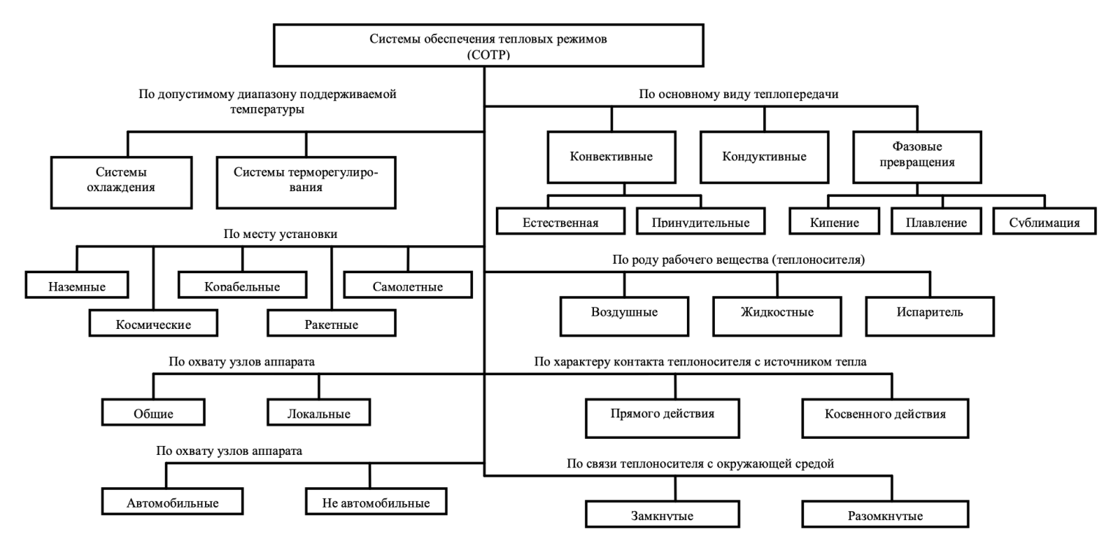

**23.Конструкторский расчет радиатора транзистора. Расчёт радиатора охлаждения транзистора.**

**Электротепловая аналогия** — способ, позволяющий сводить расчёт тепловых систем к расчёту электрических схем. Для этого тепловые величины заменяются их электрическими аналогами. Затем рассчитывается электрическая схема и находится искомая тепловая величина.

**Электрические аналоги тепловых величин**



Аналогом разности температур на участке тепловой цепи является падение [напряжения](http://ru.wikipedia.org/wiki/%D0%AD%D0%BB%D0%B5%D0%BA%D1%82%D1%80%D0%B8%D1%87%D0%B5%D1%81%D0%BA%D0%BE%D0%B5_%D0%BD%D0%B0%D0%BF%D1%80%D1%8F%D0%B6%D0%B5%D0%BD%D0%B8%D0%B5" \o "Электрическое напряжение) на участке электрической цепи



Аналогом теплового потока (мощности) в тепловой цепи является [ток](http://ru.wikipedia.org/wiki/%D0%AD%D0%BB%D0%B5%D0%BA%D1%82%D1%80%D0%B8%D1%87%D0%B5%D1%81%D0%BA%D0%B8%D0%B9_%D1%82%D0%BE%D0%BA" \o "Электрический ток) на участке электрической цепи



[Тепловому сопротивлению](http://ru.wikipedia.org/wiki/%D0%A2%D0%B5%D1%80%D0%BC%D0%B8%D1%87%D0%B5%D1%81%D0%BA%D0%BE%D0%B5_%D1%81%D0%BE%D0%BF%D1%80%D0%BE%D1%82%D0%B8%D0%B2%D0%BB%D0%B5%D0%BD%D0%B8%D0%B5" \o "Термическое сопротивление) соответствует [электрическое сопротивление](http://ru.wikipedia.org/wiki/%D0%AD%D0%BB%D0%B5%D0%BA%D1%82%D1%80%D0%B8%D1%87%D0%B5%D1%81%D0%BA%D0%BE%D0%B5_%D1%81%D0%BE%D0%BF%D1%80%D0%BE%D1%82%D0%B8%D0%B2%D0%BB%D0%B5%D0%BD%D0%B8%D0%B5" \o "Электрическое сопротивление)

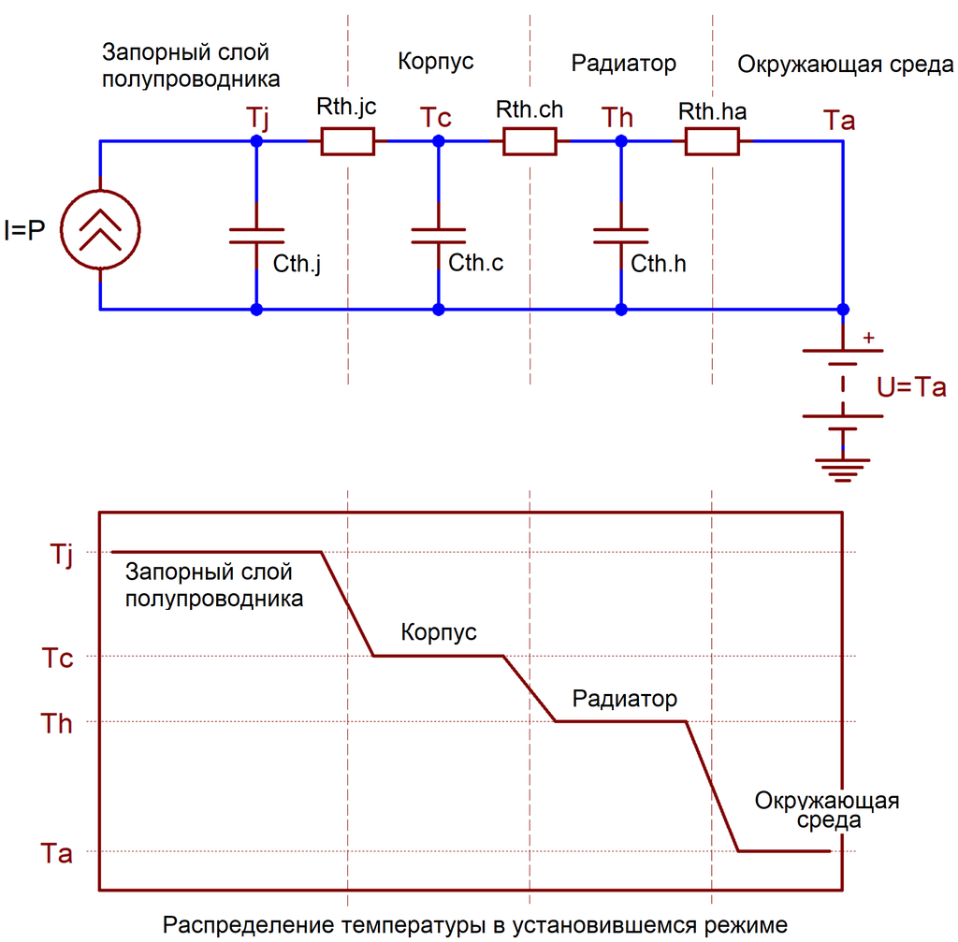

Расчет радиатора

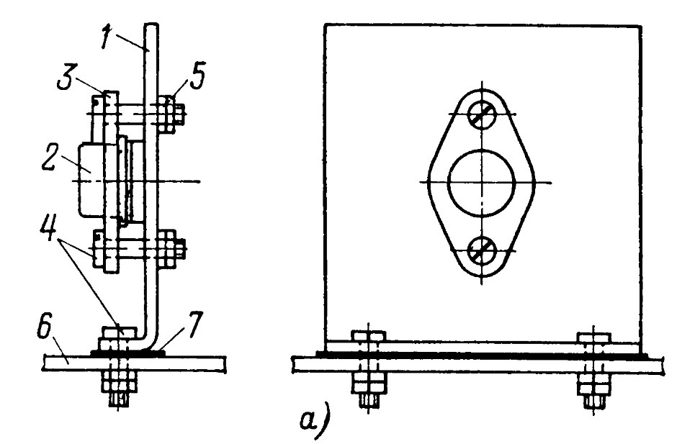

1 – радиатор; 2 – транзистор; 3 – накидной фланец; 4 – винт; 5 – гайка; 6 – монтажная панель; 7 – изолирующая прокладка

Общее тепловое сопротивление системы:

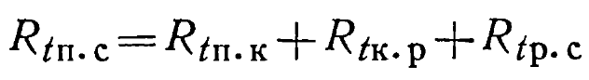

Максимальная мощность, рассеиваемая транзистором на радиаторе:

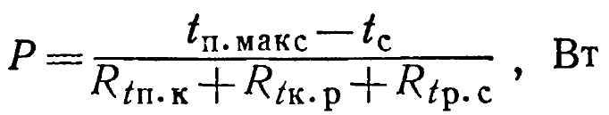

Тепловое сопротивление радиатора:

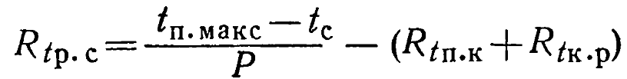

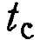 - температура окружающей среды

Площадь радиатора:

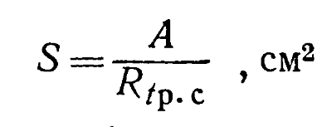

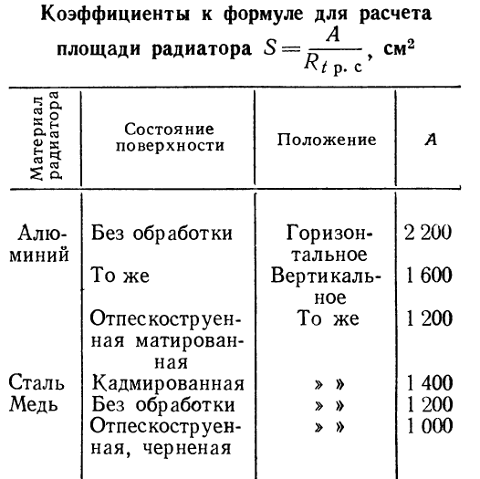

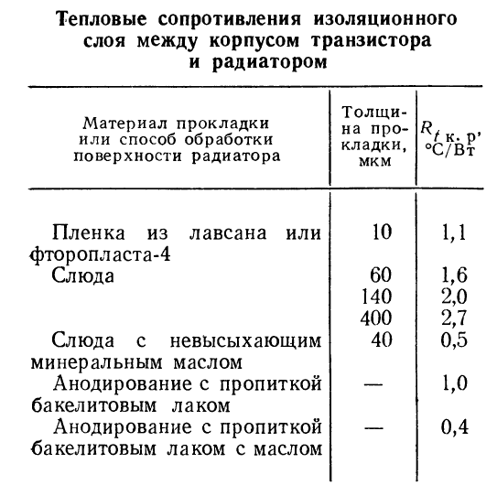

Ребристый радиатор

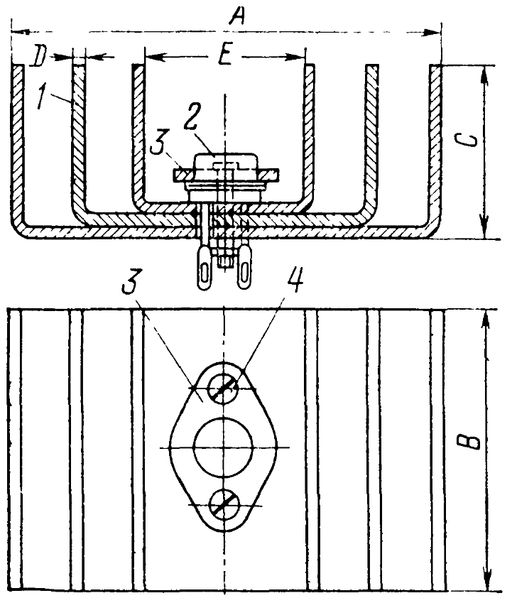

1. Ребра радиатора; 2 – транзистор; 3 – накидной фланец; 4 – крепежный винт

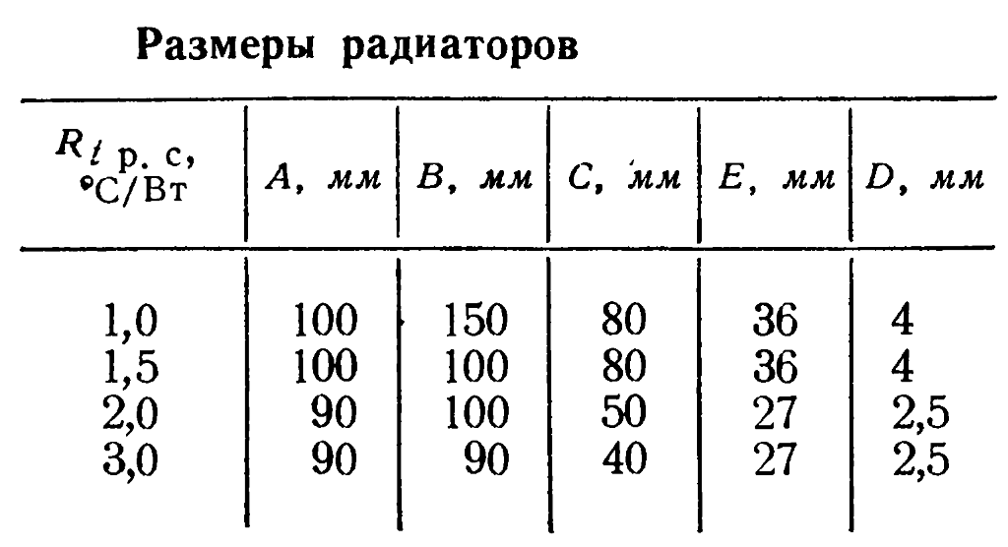

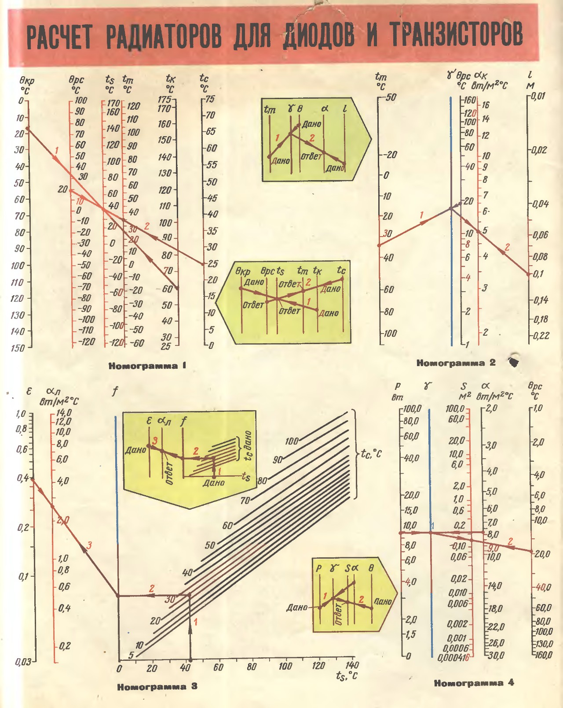

**24.Расчёт силового трансформатора блока питания.**

Зная необходимое напряжение на вторичной обмотке *(U2)* и максимальный ток нагрузки *(Iн)*, трансформатор рассчитывают в такой последовательности.

1. Определяют значение тока, текущего через вторичную обмотку трансформатора:

***I2 = 1,5 Iн***,

*где: I2 - ток через обмотку II трансформатора, А;  
Iн - максимальный ток нагрузки, А.*

2. Определяют мощность, потребляемую выпрямителем от вторичной обмотки трансформатора:

***P2 = U2 I2***,

*где: P2 - максимальная мощность, потребляемая от вторичной обмотки, Вт;  
U2 - напряжение на вторичной обмотке, В;  
I2 - максимальный ток через вторичную обмотку трансформатора, А.*

3. Подсчитывают мощность трансформатора:

***Pтр = 1,25 P2***,

*где: Pтр - мощность трансформатора, Вт;   
P2 - максимальная мощность, потребляемая от вторичной обмотки трансформатора, Вт.*

Если трансформатор должен иметь несколько вторичных обмоток, то сначала подсчитывают их суммарную мощность, а затем мощность самого трансформатора.

4. Определяют значение тока, текущего в первичной обмотке:

***I1 = Pтр / U1***,

*где: I1 - ток через обмотку I, А;   
Ртр - подсчитанная мощность трансформатора, Вт;   
U1 - напряжение на первичной обмотке трансформатора (сетевое напряжение).*

5. Рассчитывают необходимую площадь сечения сердечника магнитопровода:

***S = 1,3 Pтр***,

*где: S - сечение сердечника магнитопровода, см2;  
Ртр - мощность трансформатора, Вт.*

6. Определяют число витков первичной (сетевой) обмотки:

***w1 = 50 U1 / S***,

*где: w1 - число витков обмотки;  
U1 - напряжение на первичной обмотке, В;  
S - сечение сердечника магнитопровода, см2.*

7. Подсчитывают число витков вторичной обмотки:

***w2 = 55 U2 / S***,

*где: w2 - число витков вторичной обмотки;  
U2 - напряжение на вторичной обмотке, В;  
S-сечение сердечника магнитопровода, см2.*

8. Определяют диаметры проводов обмоток трансформатора:

***d = 0,02 I***,

*где: d-диаметр провода, мм;   
I-ток через обмотку, мА.*

Диаметр провода обмотки можно также определить по табл. 2.



        После этого можно приступить к подбору подходящего трансформаторного железа и провода, изготовлению каркаса и, наконец, выполнению обмоток. Но Ш-образные трансформаторные пластины имеют неодинаковую площадь окна, поэтому нужно проверить, подойдут ли выбранные пластины для трансформатора, т. е. разместится ли провод на каркасе трансформатора. Для этого достаточно подсчитанную ранее мощность трансформатора умножить на 50 - получится необходимая площадь окна, выраженная в мм2. Если в подобранных пластинах она больше или равна вычисленной, железо можно использовать для трансформатора.

        При выборе сердечника магнитопровода нужно также учитывать и то обстоятельство, что отношение ширины сердечника к толщине набора (отношение сторон сердечника) должно быть в пределах 1...2.

        В качестве трансформаторов питания радиолюбители часто используют унифицированные выходные трансформаторы кадровой развертки телевизоров (трансформаторы ТВК). Промышленность выпускает несколько видов таких трансформаторов, и каждый из них при работе с выпрямителем, выполненным по мостовой схеме, позволяет получить на нагрузке вполне определенные напряжения в зависимости от потребляемого ею тока. Эти параметры сведены в табл. 3, которая поможет в выборе трансформатора ТВК для того или иного блока питания.

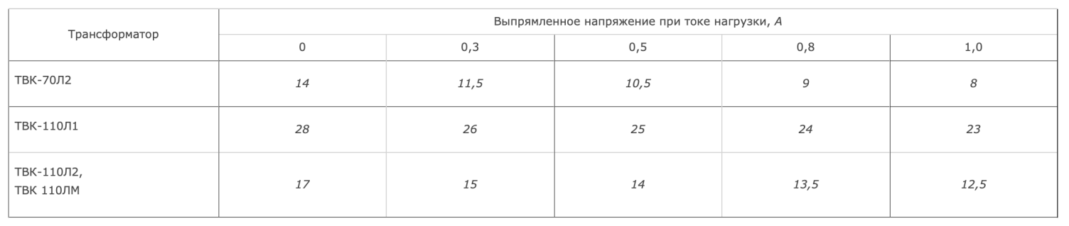

**25.Расчёт дросселя блока питания.**

